PERANCANGAN SISTEM INFORMASI ALUMNI MENGGUNAKAN METODE EXTREME PROGRAMMING PADA PRODI TEKNOLOGI INFORMASI

TUGAS AKHIR

Diajukan Oleh:

PUTRI IFA IZZATI NIM. 190705003
Mahasiswa Fakultas Sains dan Teknologi Program Studi Teknologi Informasi



FAKULTAS SAINS DAN TEKNOLOGI UNIVERSITAS ISLAM NEGERI AR-RANIRY BANDA ACEH
2023/1444

LEMBAR PERSETUJUAN

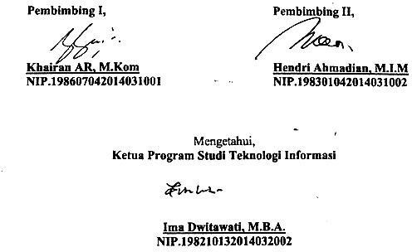

PERANCANGAN SISTEM INFORMASI ALUMNI MENGGUNAKAN METODE EXTREME PROGRAMMING PADA PRODI TEKNOLOGI INFORMASI

TUGAS AKHIR
Diajukan Kepada Fakultas Sains dan Teknologi Universitas Islam Negeri (UIN) Ar-Raniry Banda Aceh
Sebagai Salah Satu Beban Studi Memperoleh Gelar Sarjana (S1) dalam Ilmu Teknologi Informasi
Oleh: PUTRI IFA IZZATI
NIM. 190705003
Mahasiswa Fakultas Sains dan Teknologi Program Studi Teknologi Informasi
Disetujui untuk Dimunaqasyahkan Oleh:

LEMBAR PENGESAHAN

PERANCANGAN SISTEM INFORMASI ALUMNI MENGGUNAKAN METODE EXTREME PROGRAMMING PADA PRODI TEKNOLOGI INFORMASI

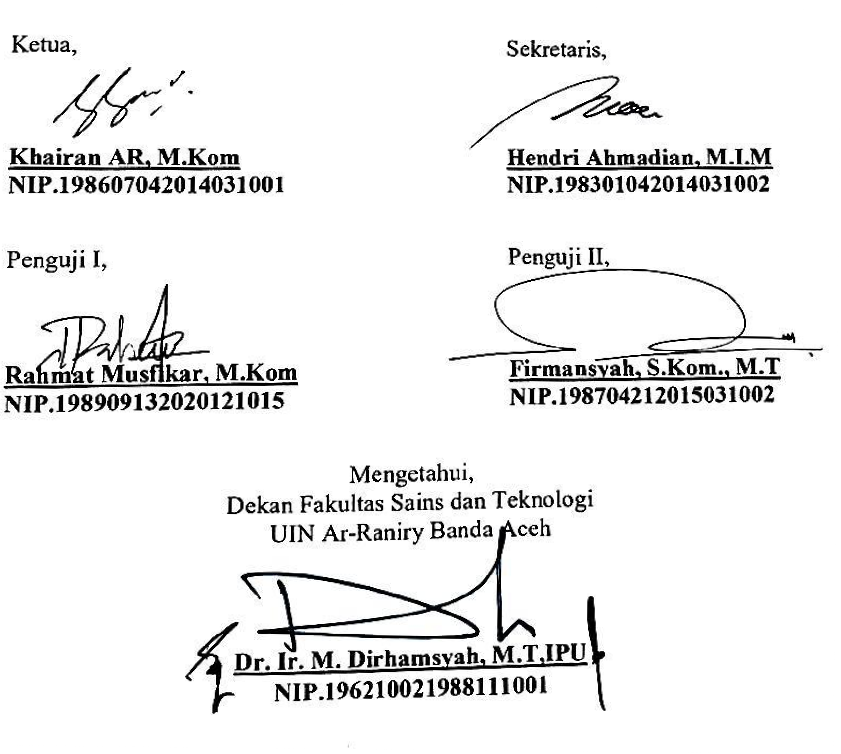
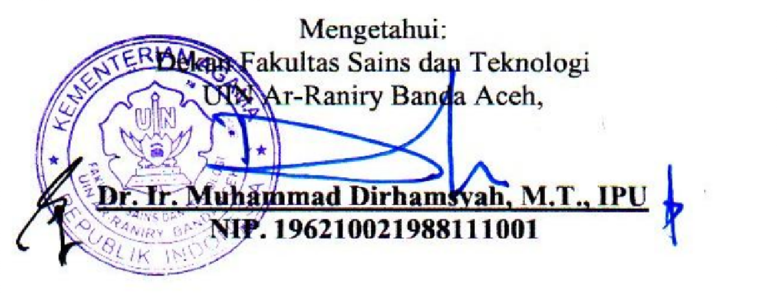
TUGAS AKHIR
Telah Diuji Oleh Panitia Ujian Munaqasah Tugas Akhir
Fakultas Sains dan Teknologi UIN Ar-Raniry Banda Aceh dan Dinyatakan Lulus Serta Diterima Sebagai Salah Satu Beban Studi Program Sarjana (S-1)
Dalam Prodi Teknologi Informasi
Pada Hari/Tanggal: Senin, 23 Desember 2023
10 Jumadil Akhir 1445 H
di Darussalam, Banda Aceh Panitia Ujian Munaqasyah Tugas Akhir


LEMBAR PERNYATAAN KEASLIAN SKRIPSI
2023
Yang bertanda tangan di bawah ini:

Nama | : | Putri Ifa Izzati
NIM | : | 190705003
Program Studi | : | Teknologi Informasi
Fakultas | : | Sains dan Teknologi
Judul | : | Perancangan Sistem Informasi Alumni Menggunakan Metode Extreme Programming Pada Prodi Teknologi  Informasi

Dengan ini menyatakan bahwa dalam penulisan skripsi ini, saya:
- Tidak menggunakan ide orang lain tanpa mampu mengembangkan dan mempertanggungjawabkan;
- Tidak melakukan plagiasi terhadap naskah karya orang lain;
- Tidak menggunakan karya orang lain tanpa menyebutkan sumber asli atau tanpa izin pemilik karya;
- Tidak memanipulasi dan memalsukan data;
- Mengerjakan sendiri karya ini dan mampu bertanggungjawab atas karya ini.

Bila dikemudian hari ada tuntutan dari pihak lain atas karya saya, dan telah melalui pembuktian yang dapat dipertanggungjawabkan dan ternyata memang ditemukan bukti bahwa saya telah melanggar pernyataan ini, maka saya siap dikenai sanksi berdasarkan aturan yang berlaku di Fakultas Sains dan Teknologi UIN Ar-Raniry Banda Aceh.
Demikian pernyataan ini saya buat dengan sesungguhnya dan tanpa paksaan dari pihak manapun.

Banda Aceh, 31 Juli
Yang Menyatakan,
Putri Ifa Izzati

ABSTRAK

Nama | : | Putri Ifa Izzati
NIM | : | 190705003
Program Studi | : | Teknologi Informasi
Judul | : | Perancangan Sistem Informasi Alumni Menggunakan Metode Extreme Programming Pada Prodi Teknologi  Informasi
Tanggal Sidang | : | 23 Desember 2023
Jumlah Halaman | : | 78 Halaman
Pembimbing I | : | Khairan AR, M.Kom
Pembimbing II | : | Hendri Ahmadian, M.I.M
Kata Kunci | : | Website, Sistem Informasi, Extreme Programming,  Blackbox Testing.

Teknologi informasi adalah salah satu program studi pada Fakultas Sains dan Teknologi Universitas Islam Negeri Ar-Raniry Banda Aceh, yang sekarang masih terdapat enam angkatan, beberapa dari angkatan delapan belas dengan sembilan belas telah menyelesaikan pendidikan strata satu. Hasil observasi yang telah dilakukan yaitu pengelolaan data alumni menggunakan siakad yang masih ada beberapa kekurangan, mulai dari informasi alumni sudah bekerja atau belum. Tidak adanya media untuk berbagi informasi sesama alumni dan tidak menutup kemungkinan alumni-alumni hilang komunikasi karena tidak adanya informasi terhadap sesama. Tujuan penelitian adalah mengembangkan website sistem informasi alumni dengan menggunakan metode extreme programming dan melakukan evaluasi dengan menguji website dengan metode blackbox testing untuk mengetahui fungsi-fungsi dari website sudah berjalan dengan baik. Pendekatan penelitian menggunakan metode kualitatif, dengan tehnik pengumpulan data awal menggunakan observasi dan wawancara. Lokasi penelitian pada prodi teknologi informasi UIN ar-raniry banda aceh. Hasil penelitian website yang dikembangkan menggunakan metode extreme programming menghasilkan suatu website sistem informasi alumni yang sesuai dengan kebutuhan dan harapan, adapun hasil dari pengujian dengan metode blackbox testing menghasilkan semua fitur berhasil berjalan dengan baik sesuai dengan tugas yang diberikan.
Kata Kunci : Website, Sistem Informasi, Extreme Programming, Blackbox Testing.

ABSTRACT

Name | : | Putri Ifa Izzati
NIM | : | 190705003
Study Program | : | information Technology
Title | : | Alumni Information System Design Using Extreme  Programming Methods in Information Technology
Session Date | : | December 23, 2023
Thesis Thickness | : | 78 Pages
Advisors I | : | Khairan AR, M.Kom
Advisors II | : | Hendri Ahmadian, M.I.M
Keywords | : | Website, Information System, Extreme Programming,  Blackbox Testing.

Information technology is one of the study programs at the Faculty of Science and Technology of Ar-Raniry State Islamic University Banda Aceh, which now still has six batches, some from the eighteenth batch with nineteen have completed undergraduate education. The results of observations that have been made are the management of alumni data using siakad which still has some shortcomings, ranging from information on alumni who have worked or not. There is no media to share information among alumni and does not rule out the possibility of alumni losing communication due to the absence of information to others. The purpose of the study was to develop an alumni information system website using extreme programming methods and conduct evaluations by testing the website with the blackbox testing method to find out the functions of the website were running well. The research approach uses qualitative methods, with initial data collection techniques using observation and interviews. The location of research in the information technology study program of UIN ar-raniry banda aceh. The results of website research developed using the extreme programming method produce an alumni information system website that is in accordance with the needs and expectations, while the results of testing with the blackbox testing method produce all features that successfully run well in accordance with the tasks given.

Keywords: Website, Information System, Extreme Programming, Blackbox Testing.

KATA PENGANTAR

Alhamdulillah, Puji dan Syukur kita panjatkan kehadirat Allah Subhanahu Wata’ala. Dzat yang hanya kepada-Nya kita memohon pertolongan. Alhamdulillah atas segala pertolongan, rahmat, dan kasih sayang-Nya sehingga penulis dapat menyelesaikan tugas akhir yang berjudul “Perancangan Sistem Informasi Alumni Menggunakan Metode Extreme Programming Pada Prodi Teknologi Informasi. Shalawat dan salam senantiasa kita kirimkan kepada Rasulullah Shallallahu Alaihi Wasallam yang senantiasa menjadi sumber inspirasi dan teladan terbaik untuk umat manusia.
Tugas akhir ini dibuat untuk memenuhi tugas akhir perkuliahan dan sebagai salah satu persyaratan untuk memperoleh gelar Sarjana Strata 1 di Program Studi Teknologi Informasi Fakultas Sains dan Teknologi Universitas Islam Negeri Ar- Raniry. Selain itu, skripsi ini juga dibuat sebagai salah satu wujud implementasi dari ilmu yang didapatkan selama masa perkuliahan di Program Studi Teknologi Informasi.
Penulis menyadari bahwa tugas akhir masih jauh dari kata sempurna. Oleh karena itu, penulis berharap dapat belajar lebih banyak lagi dalam mengimplementasikan ilmu yang didapatkan. Tugas akhir ini tentunya tidak lepas dari bimbingan, masukan, dan arahan dari berbagai pihak. Oleh karena itu, sudah sepantasnya penulis dengan penuh hormat mengucapkan terimakasih dan mendoakan semoga Allah memberikan balasan terbaik kepada:
- Orangtua tercinta yang telah mendoakan, memberikan dukungan dan memotivasi dalam menyelesaikan tugas akhir ini.
- Bapak Dr. Ir. Muhammad Dirhamsyah, M.T., IPU. Selaku Dekan Fakultas Sains dan Teknologi Universitas Islam Negeri Ar-Raniry Banda Aceh.
- Ibu Ima Dwitawati, M.B.A. selaku Ketua Prodi Teknologi Informasi Fakultas Sains dan Teknolgi Universitas Islam Negeri Ar-Raniry Banda Aceh.
- Bapak Khairan AR, M.KOM, selaku pembimbing 1 dan Bapak Mulkan Fadhli,
M.T selaku pembimbing 2 yang telah meluangkan waktunya untuk membimbing saya dalam menyelesaikan tugas akhir.

- Ibu Cut Ida Rahmadiana, S.Si selaku Staff Prodi Teknologi Informasi yang senantiasa membantu penulis dalam pemberkasan administrasi.
- Ucapan terima kasih juga kepada sahabat-sahabat tercinta angkatan 2019.
- Terimakasih juga penulis haturkan untuk semua pihak yang telah membantu penulis dalam menyelesaikan tugas akhir ini yang tidak dapat penulis sebutkan
satu persatu.
Akhir kata penulis menyadari bahwa tidak ada yang sempurna, penulis masih melakukan kesalahan dalam penyusunan tugas akhir. Oleh karena itu, penulis meminta maaf yang sedalam-dalamnya atas kesalahan yang dilakukan penulis. Penulis berharap semoga tugas akhir ini dapat bermanfaat bagi pembaca dan dapat dijadikan referensi demi pengembangan ke arah yang lebih baik. Kebenaran datangnya dari Allah dan kesalahan datangnya dari diri penulis. Semoga Allah SWT senantiasa melimpahkan Rahmat dan Ridho-Nya kepada kita semua.

Banda Aceh, 20 Desember 2023 Penulis,
Putri Ifa Izzati

DAFTAR ISI

LEMBAR PERSETUJUAN ........................................................................ i
LEMBAR PENGESAHAN ........................................................................ ii

LEMBAR PERNYATAAN KEASLIAN SKRIPSI iii
ABSTRAK iv
ABSTRACT .................................................................................................. v
KATA PENGANTAR vi
DAFTAR ISI viii
DAFTAR GAMBAR ................................................................................... x
DAFTAR TABEL xii
DAFTAR LAMPIRAN xiii
BAB I PENDAHULUAN .......................................................................... 1
  - Latar Belakang ......................................................................... 1
  - Rumusan Masalah ..................................................................... 2
  - Tujuan Penelitian ..................................................................... 3
  - Batasan Masalah ...................................................................... 3
  - Manfaat Penelitian ................................................................... 3
BAB II TINJAUAN PUSTAKA ................................................................ 4
  - Sistem Informasi ....................................................................... 4
  - Website ..................................................................................... 5
  - Extreme Programming ............................................................ 5
  - PHP 11
  - Laravel 11
  - Mysql 12
  - Xampp 12
  - Visual Studio Code 12
  - Blackbox Testing 12
  - UML (Unifed Modelling Language) 15
  - Penelitian Terdahulu 21
  - Hipotesis Penelitian 25
BAB III METODE PENELITIAN 26
  - Studi Literatur 27
    - Kebutuhan Perangkat Lunak 27
    - Kebutuhan Perangkat Keras 27
  - Perancangan (Planning) 27
    - Observasi 28
    - Wawancara 28
  - Perencanaan (Design) 28
  - Implementasi (Coding) 28
  - Pengujian (Testing) 28
  - Kesimpulan Dan Saran 28
BAB IV HASIL DAN PEMBAHASAN 30
  - Perancangan (Planning) 30
  - Perencanaan (Design) 31
    - Use Case Diagram 31
    - Activity Diagram 34
    - Sequence Diagram 40
    - Class Diagram 42
    - Perancangan Database 46
  - Implementasi (Coding) 51
  - Pengujian (Testing) 66
BAB V KESIMPULAN DAN SARAN 76
  - Kesimpulan 76
  - Saran 76
DAFTAR PUSTAKA 77
DAFTAR LAMPIRAN 80

DAFTAR GAMBAR

Gambar II.1 Tahapan Metode Extreme Programming 7
Gambar II.2 Tehnik Pengujian 13
Gambar III.1 Tahapan Penelitian 26
Gambar IV. 1 Use Case Sistem Informasi Alumni 34
Gambar IV.2 Activity Diagram Login 35
Gambar IV.3 Activity Diagram Data Alumni 35
Gambar IV.4 Activity Diagram Karier 36
Gambar IV.5 Activity Diagram Berita 37
Gambar IV.6 Activity Diagram Event 37
Gambar IV.7 Activity Diagram Forum – Fatiry 38
Gambar IV.8 Activity Diagram Forum – Struktur Organisasi 39
Gambar IV.9 Activity Diagram Forum – Galeri Alumni 39
Gambar IV.10 Sequence Diagram Login 40
Gambar IV.11 Sequence Diagram Data Alumni 40
Gambar IV.12 Sequence Diagram Lowongan 41
Gambar IV.13 Sequence Diagram Berita 41
Gambar IV.14 Sequence Diagram Event 41
Gambar IV.15 Sequence Diagram Forum - Fatiry 42
Gambar IV.16 Sequence Diagram forum – Struktur Organisasi 42
Gambar IV.17 Sequence Diagram Forum – Galeri Alumni 42
Gambar IV.18 Class Diagram 43
Gambar IV.19 Halaman Beranda 52
Gambar IV.20 Halaman Fatiry 53
Gambar IV.21 Halaman Struktur Organisasi 53
Gambar IV.22 Halaman Galeri Alumni 54
Gambar IV.23 Halaman Alumni 54
Gambar IV.24 Halaman Detail Alumni 55
Gambar IV. 25 Halaman Karier 56
Gambar IV.26 Halaman Berita 56
Gambar IV.27 Halaman Event 57
Gambar IV.28 Halaman Login 58
Gambar IV.29 Halaman Dashboard Admin 58
Gambar IV.30 Halaman Data Alumni 59
Gambar IV.31 Halaman Tambah Alumni 59
Gambar IV.32 Halaman Berita 60
Gambar IV.33 Halaman Tambah Berita 60
Gambar IV.34 Halaman Fatiry Admin 61
Gambar IV.35 Halaman Struktur Organisasi 62
Gambar IV.36 Halaman Galeri Alumni Admin 62
Gambar IV.37 Halaman Event 63
Gambar IV.38 Halaman Tambah Event 63
Gambar IV.39 Halaman Karier 64

Gambar IV.40 Halaman Tambah Karier 64
Gambar IV.41 Halaman Manajemen Pengguna 65
Gambar IV.42 Halaman Identitas Aplikasi 65
Gambar IV.43 Halaman My Profile 66
Gambar IV.44 Halaman Logout 66

DAFTAR TABEL
Tabel II.1 Perbedaan Metode XP Dengan Metode Lain 8
Tabel II.2 Simbol Use Case Diagram 16
Tabel II.3 Simbol Activity Diagram 18
Tabel II.4 Simbol Sequence Diagram 19
Tabel II.5 Simbol Class Diagram 20
Tabel II.6 Penelitian Terdahulu 22
Tabel III.1 Instrumen Wawancara 28
Tabel IV.1 Hasil Wawancara 30
Tabel IV.2 Identifikasi Aktor 32
Tabel IV.3 Identifikasi Use Case 32
Tabel IV.4 Keterangan Class Diagram 44
Tabel IV.5 Tabel User 46
Tabel IV.6 Tabel Alumni 47
Tabel IV.7 Tabel Admin_menu 47
Tabel IV.8 Tabel Aplikasi 48
Tabel IV.9 Tabel Fatiry 49
Tabel IV.10 Tabel Komentar 49
Tabel IV.11 Tabel Informasi Loker 49
Tabel IV.12 Tabel Berita 50
Tabel IV.13 Tabel Event 50
Tabel IV.14 Tabel Geleri 51
Tabel IV.15 Hasil Evaluasi Fungsi dan Tampilan Pada Admin 67
Tabel IV.16 Hasil Evaluasi Fungsi dan Tampilan Pada User 73

DAFTAR LAMPIRAN
Lampiran 1 Form Wawancara 80

  - Latar Belakang

BAB I PENDAHULUAN

Dewasa ini, perkembangan ilmu pengetahuan dan teknologi berkembang pesat salah satunya pada bidang teknologi informasi, kebutuhan terhadap informasi dalam suatu sistem kerja yang komplit sekarang ini mendorong suatu instansi untuk melakukan berbagai macam cara memberikan layanan, termasuk dengan menggunakan teknologi sistem informasi. Sistem informasi merupakan suatu sistem buatan dari manusia yang umumnya terdiri dari sekumpulan komponen- komponen berbasis komputer dan manual yang dibuat sedemikian rupa dan menyediakan informasi-informasi keluaran kepada para pemakai nya (Saputra et al., 2022).
Teknologi informasi adalah salah satu program studi pada Fakultas Sains dan Teknologi Universitas Islam Negeri Ar-Raniry Banda Aceh, yang sekarang masih terdapat enam angkatan, beberapa dari angkatan delapan belas dengan sembilan belas telah menyelesaikan pendidikan strata satu nya. Merujuk dari hasil observasi yang telah dilakukan pada staf prodi teknologi informasi, pengelolaan data alumni menggunakan siakad yang masih ada beberapa kekurangan, mulai dari informasi alumni sudah bekerja atau belum. Tidak adanya media untuk berbagi informasi sesama alumni dan tidak menutup kemungkinan alumni-alumni hilang komunikasi karena tidak adanya informasi terhadap sesama. Alumni dan pihak prodi akan kesulitan dalam mendapatkan data-data informasi terbaru dari alumni sendiri, ini juga berpengaruh pada prodi terlebih pada akreditasi, yang mana membuntuhkan data-data dari alumni yang telah bekerja. Oleh karena itu prodi Teknologi Informasi membutuhkan sistem informasi alumni berbasis website. Dengan adanya sistem informasi alumni ini, diharapkan dapat mempermudah pihak prodi untuk mengelola data dan mempermudah untuk mendapatkan informasi tentang alumni, juga mempermudah alumni dan mahasiswa yang belum mendapatkan pekerjaan atau membutuhkan tempat magang dengan adanya informasi-informasi seputar lowongan kerja dan lowongan magang yang di posting oleh alumni.

Website sistem informasi alumni pada prodi teknologi informasi akan dibuat menggunakan metode extreme programming. Extreme programming adalah metode dalam pengembangan perangkat lunak yang tergolong sederhana yang dipopulerkan kent beck, ron jeffries, dan ward cunningham. Extreme programming memiliki tujuan mengatasi persyaratan yang belum jelas dan perubahan persyaratan dengan cepat (Supriyatna, 2018). Berdasarkan penelitian yang dilakukan (Septiani & Habibie, 2022) tentang perancangan sistem informasi pelayanan publik menggunakan metode extreme programming menghasilkan sistem informasi pelayanan publik yang dapat membantu warga dalam mengelola data pelayanan karena bisa mengatasi kesalahan-kesalahan dalam pemborosan waktu untuk pengelompokkan data, proses dari pelayanan menjadi lebih efektif mudah. Sistem yang dibuat dengan metode extreme programming juga lebih efektif dalam pengerjaan karena menghasilkan aplikasi dengan tingkat efisiensi dari waktu yang telah direncanakan.
Oleh karena itu, penelitian ini berjudul “Perancangan Sistem Informasi Alumni Menggunakan Metode Extreme Programming Pada Prodi Teknologi Informasi”. Setelah penulis merancang website nya maka akan dilakukan evaluasi terhadap website menggunakan metode blackbox testing. Pada penelitian yang dilakukan oleh (Wijaya & Astuti, 2021) dalam pegujian blackbox testing terhadap sistem informasi penilaian kinerja karyawan PT INKA dapat dilihat dari seluruh pengujian yang dilakukan berhasil dengan baik dan telah sesuai harapan. Berdasarkan hasil dari pengujian menunjukkan bahwa pengujian menggunakan metode blackbox testing sangat membantu dalam proses penyusunan case pengujian, dalam pengujian fungsional serta menemukan celah dari kesalahan- kesalahan yang dapat dideteksi ketika adanya kesalahan input. Blackbox testing diyakini dapat melakukan pengujian terhadap website yang telah dirancang.

Rumusan Masalah
Berdasarkan gambaran latar belakang yang telah dijelaskan, maka dapat diidentifikasi permasalahan yang ada yaitu sebagai berikut :
- Bagaimana implementasi metode extreme programming dalam perancangan
website sistem informasi alumni ?

- Bagaimana hasil dari pengujian menggunaan blackbox testing terdahap website
yang telah dirancang ?

Tujuan Penelitian
Berdasarkan latar belakang dan rumusan masalah, maka tujuan utama dari penelitian ini adalah :
- Mengimplementasikan metode extreme programming dalam perancangan
website sistem informasi alumni.
- Mengetahui hasil pengujian dari website yang telah dirancang.

Batasan Masalah
Dengan maksud agar pembahasan tetap relevan dengan judul penelitian yang telah ditentukan dan latar belakang yang telah diuraikan, maka penulis akan memfokuskan terhadap permasalahan yang akan diteliti, penelitian ini hanya sampai pengembangan saja menggunakan laravel dan database nya menggunakan mysql, setelah di kembangkan maka akan dilakukan pengujian menggunakan metode blackbox testing.

Manfaat Penelitian
Dari gambaran latar belakang, perumusan masalah, dan tujuan penelitian yang telah disampaikan, berikut adalah manfaat dari penelitian ini:
- Bagi penulis, penelitian ini memiliki potensi untuk memberikan kontribusi pada peningkatan ilmu pengetahuan dan pengalaman, serta menjadi sumber evaluasi dan referensi untuk penelitian masa depan, terutama yang berkaitan dengan bidang perancangan menggunakan metode extreme programming.
- Bagi instansi, hasil dari penelitian ini diharapkan dapat berfungsi dan menjadi solusi terhadap permasalahan yang belum terpecahkan.

BAB II TINJAUAN PUSTAKA

Sistem Informasi
Sistem secara umum dapat diartikan sebagai kumpulan-kumpulan dari hal atau kegiatan atau elemen yang saling berhubungan dan bekerja sama yang terhubung dengan cara tertentu sehingga membentuk satu kesatuan untuk melaksanakan suatu fungsi guna untuk mencapai suatu tujuan. Terdapat beberapa karakteristik dari sistem antara lain:
- Komponen sistem
Suatu sistem terdari dari sekumpulan komponen-komponen yang saling berinteraksi, yang berarti saling bekerja sama untuk membentuk satu kesatuan, komponen sistem dapat berupa subsistem atau bagian-bagian dari sistem.
- Batasan sistem
Batasan sistem adalah daerah yang membatasi antara suatu sistem dengan sistem lainnya.
- Lingkungan luar sistem
Yang dimaksud dengan lingkungan luar sistem adalah apapun diluar batas dari sistem yang mempengaruhi operasi dari sistem tersebut.
- Penghubung sistem
Penghubung sistem merupakan media media penghubung antara sistem dengan subsistem lainnya.
- Masukan sistem
Adalah energi yang diinput kedalam sistem.
- Keluaran sistem
Adalah hasil dari masukan yang di olah dan di klasifikasikan menjadi keluaran yang berguna dan sisa pembuangan.
- Pengolah sistem
Sistem dapat mempunyai bagian pengolah yang dapat mengubah masukan menjadi pengeluaran.
- Sasaran sistem

Sistem yang mempunyai tujuan atau sasaran, sasaran dari suatu sistem sangat menentukan masukan-masukan yang dibutuhkan oleh sistem dan keluaran yang dihasilkan oleh sistem.
Sedangkan informasi dapat didefisinikan sebagai hasil dari pengolahan data-data sebagai bentuk yang berguna dan berarti bagi penerimanya dan mengambarkan suatu kejadian-kejadian yang nyata dan digunakan untuk mengambil keputusan. Data yang masuk akan diolah sehingga mendapatkan keluaran sebagai informasi, tetapi tidak semua data harus diolah agar menjadi suatu informasi, data akan disimpan terlebih dahulu dalam tempat penyimpanan yang sering disebut basis data (Hasbiyalloh & Jakaria, 2018).
Adapun pengertian sistem informasi menurut kertahadi (2007) adalah alat untuk menyediakan informasi-informasi sedemikian rupa yang berguna bagi penerimanya. Sistem informasi memiliki tujuan untuk memberikan informasi dalam perencanaan, pengorganisasian, memulai, operasional dari suatu perusahaan yang melayani sinergi organisasi dalam proses pengendalian pengambilan keputusan (Sutiyono & Santi, 2020).

Website
Website menurut abdullah diartikan sebagai kumpulan-kumpulan dari halaman yang berikan informasi-informasi dari data digital baik berupa gambar, teks, animasi, video dan suara atau gabungan dari semuanya yang disajikan melalui jalur koneksi internet, sehingga dapat diakses oleh semua orang. halaman dari website terbuat menggunakan bahasa standar berupa HTML, yang nantinya skrip dari HTML diterjemahkan oleh web browser sehingga bisa ditampilkan dalam bentuk informasi yang dapat dibaca oleh orang banyak (Susilawati et al., 2020).

Extreme Programming
Metode extreme programming merupakan metode yang sering digunakan dalam pengembangan perangkat lunak, extreme programming ada pada awal tahun 1990 yang dipopulerkan oleh kent beck. Kent beck merupakan seorang praktisi dibidang pengembangan software. Awalnya beck mulai mempertimbangkan bagaimana proses dari pengembangan perangkat lunak dibuat menjadi lebih sederhana dan lebih efektif dan efesien. Pada bulan maret tahun 1096 beck memulai

suatu proyek dengan pelanggan otomotif menggunakan sejumlah pengembangan software dan konsep pengujian, dari proyek tersebut beck mempertimbangkan sebuah metode pengembangan perangkat lunak yang dikenal sebagai extreme programming (XP).
extreme programming adalah metode yang dikenal lincah, yang mengedepankan kepuasan pengguna untuk pengembangan perangkat lunak secara cepat, terampil dan berkelanjutan. Terdapat beberapa nilai dan prinsip dasar dari exteme programming antara lain :
- Communication
Extreme programming berfokus terhadap hubungan komunikasi yang baik antar sesama anggoa tim, anggota tim harus membangun pengertian antar sesama anggota, keterampilan dalam mengembangkan software dan berbagi pengetahuan antar sesama.
- Simplicity
Extreme programming melakukan semuanya dengan sederhana, hal ini merupakan salah satu nilai dari dari extreme programming. Extreme programming menggunakan metode yang pendek dan sederhana, sehingga dalam melakukan pengembangan tidak terlalu rumit dalam pembuatan desain, menghapus fitur yang tidak ada gunanya dan berbagai proses penyederhanaan lain yang akan menjadi nilai utama dari extreme programming.
- Feedback
Extreme programming selalu memberikan feedback kepada anggota-anggota tim maupun pihak lain yang juga terlibat dalam pengembangan software, dengan mengungkapkan selalu pikiran dan juga mendiskusikan kesalahan yang muncul selama proses pengembangan nya.
- Courage (keberanian)
Tim harus cepat belajar dalam menghargai kebenarian dan juga memperjuangkan hal dari timnya, jika pengguna meminta untuk mengubah sistem yang telah di kembangkan, maka pengembang harus berani dan siap menerima perubahan yang diminta oleh pengguna atau pelanggan (Mahyudanil, 2014).

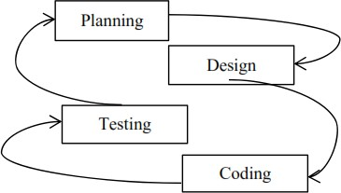
Extreme programming adalah metode pengembangan sistem yang memiliki tujuan untuk dapat membantu menyelesaikan kebutuhan perangkat lunak, metode ini memiliki 4 tahapan pengembangan yang telah disederhanakan dibandingkan dengan metode-metode lainnya sehingga sistem yang dikembangkan dapat berjalan dengan lebih efektif dan fleksibel. 4 tahapan dari metode extreme programming adalah sebagai berikut :
- Planning adalah tahapan analisa kebutuhan-kebutuhan dari sistem yang akan dirancang lalu dikembangkan.
- Design merupakan tahapan perancangan yang telah disesuaikan dengan tujuan- tujuan dari sistem hasil dari tahapan planning, rancangan ini didukung dengan refactoring software system yang dapat mengubah dan mengsederhanakan struktur dari kode-kode tanpa merubah hasil dari kode tersebut.
- Coding adalah tahapan ketiga, coding merupakan tahapan penulisan program kedalam suatu sistem, dalam metode extreme programming memiliki istilah pair programming dimana terdapat dua programer yang saling bekerjasama dalam menuliskan program sehingga menghasilkan realtime problem solving dan realtime quality assurance.
- Tahapan terakhir merupakan testing, testing adalah tahapan dari pengujian terhadap kode pada suatu sistem dan pengujian costumer test untuk mengetahui apakah sistem sudah sesuai dengan kebutuhan dari pengguna dan mudah untuk dipamahi dari proses dalam suatu sistem.
Tahapan-tahapan metode extreme programming seperti pada gambar II.1.

Gambar II.1 Tahapan Metode Extreme Programming

Tahapan pengembangan sistem menggunakan metode extreme programming memiliki perbedaan dengan metode pengembangan perangkat lunak lainnya. Pada tabel I.1 dilakukan perbandingan antara extreme programming, waterfall, stagged dan MSF. Pada tabel I.1 dapat dilihat pada tahapan requirements extreme programming menggunakan user stories untuk mengumpulkan kebutuhan
dari pengguna, sedangkan dari 3 metode lain menggunakan functional specification.
Tabel II.1 Perbedaan Metode XP Dengan Metode Lain
Sumber : (skripsi novri asyara mahyudanil 2014)
Pada tahapan pada requirements Dalam XP, user stories digunakan sebagai cara untuk merinci kebutuhan pengguna dengan fokus pada interaksi dan nilai

 | XP | Waterfall | Staged | MSF
Requirements | User stories | Functional  specification | Functional  specification | Functional  specification
Planning | Incremental  (Planning) | Detailed | Detailed  stage plans | Vision/scope  hight-level
Design | Metaphor  (evolutinary) | Detailed  design | Detailed +  stage reviews | Detailed  design
Build | Continuous integration | Linear | linear | Daily build  automated tools
Test | Test first/automated  tools | Unit testing, acceptance  test | Unit testing, acceptance  test | Unit testing, acceptance  test
Deploy | Platform  specific | Deployment  guides | Deployment  guides | Deployment  guides

bisnis. Mereka biasanya lebih ringkas, mudah dipahami, dan dapat berkembang seiring waktu. XP mendorong kolaborasi yang erat antara pengembang dan pemangku kepentingan, dengan mengutamakan respons cepat terhadap perubahan.

Di sisi lain, dalam model waterfall, staged dan MSF (Microsoft Solutions Framework) yang menggunakan spesifikasi fungsional, kebutuhan dijelaskan dengan rinci sejak awal proyek. Spesifikasi ini mencakup detail teknis dan fungsional secara menyeluruh. Prosesnya lebih linear dan kurang fleksibel terhadap perubahan karena perubahan di tahap selanjutnya dapat sulit dan mahal untuk dilakukan. Jadi, perbedaan utama adalah pada fleksibilitas, pendekatan terhadap perubahan, dan fokus pada kolaborasi dalam XP dengan user stories, dibandingkan dengan spesifikasi rinci awal dalam model waterfall dengan Spesifikasi Fungsional.
Pada tahapan planning pada extreme programming (XP) dengan pendekatan incremental, perencanaan dilakukan untuk setiap iterasi kecil (sprint), dengan fokus pada pengembangan fitur yang memberikan nilai tambah tinggi secara cepat. Sebaliknya, model waterfall mengadopsi pendekatan detailed dengan perencanaan rinci sejak awal proyek, membagi proses pengembangan menjadi fase-fase terpisah. Model staged memiliki tahapan yang lebih besar, dengan perencanaan rinci untuk setiap tahap proyek sebelumnya. Sementara itu, microsoft solutions framework (MSF) menekankan pendekatan vision yang dimulai dengan penetapan visi proyek dan tujuan bisnis secara keseluruhan sebelum merinci perencanaan lebih lanjut. Setiap pendekatan ini mencerminkan prioritas yang berbeda terhadap fleksibilitas, iterasi, dan tingkat rincian perencanaan yang diperlukan sepanjang proyek.
Pada tahapan design pada extreme programming (XP) dengan pendekatan metaphor, desain berfokus pada penciptaan metafora atau analogi yang menggambarkan struktur dan fungsionalitas sistem. Hal ini memungkinkan tim untuk memiliki pemahaman bersama yang mendalam terhadap sistem yang dibangun. Sebaliknya, model waterfall mengadopsi pendekatan detailed design, yang memerlukan perencanaan rinci sejak awal proyek dengan mengidentifikasi dan merinci setiap aspek desain yang diperlukan. Model staged, dengan pendekatan detailed dan stage reviews, menekankan desain rinci di setiap tahap dengan melakukan review tahap untuk memastikan kesesuaian dengan tujuan dan persyaratan. Sementara itu, microsoft solutions framework (MSF) menggabungkan pendekatan detailed design, memerinci desain sistem secara mendalam. Dalam konteks MSF, desain rinci tersebut melibatkan pemahaman mendalam terhadap visi proyek dan persyaratan bisnis, yang kemudian digunakan sebagai dasar untuk

perencanaan desain yang lebih rinci. Dengan demikian, perbedaan pendekatan ini mencerminkan prioritas berbeda dalam merinci desain perangkat lunak sesuai dengan kebutuhan dan tujuan masing-masing metodologi pengembangan.
Tapahan build pada extreme programming (XP) dengan pendekatan continuous integration, proses build dilakukan secara terus-menerus dan otomatis. Setiap kali ada perubahan pada kode, integrasi dilakukan secara otomatis untuk memastikan bahwa seluruh sistem tetap konsisten dan dapat diuji secara menyeluruh. Pendekatan ini meminimalkan potensi konflik dan memungkinkan tim untuk secara cepat mengidentifikasi dan memperbaiki masalah. Sebaliknya, model waterfall dan staged mengadopsi pendekatan linier dalam proses build. Proses ini biasanya terjadi setelah fase desain dan sebelum fase pengujian. Ini menciptakan suatu tahap yang terpisah, dan perangkat lunak baru dibangun setelah seluruh desain selesai. Pendekatan ini dapat menyebabkan penundaan dalam mendeteksi masalah, karena proses build terjadi pada tahap yang lebih lanjut. Microsoft solutions framework (MSF) dengan pendekatan daily build dan automated tools menekankan pembangunan perangkat lunak harian yang otomatis. Setiap hari, perangkat lunak dibangun secara otomatis dan diuji, memungkinkan identifikasi cepat terhadap masalah potensial. Pendekatan ini mendukung respons cepat terhadap perubahan dan peningkatan kehandalan perangkat lunak. Dengan demikian, perbedaan pendekatan pada fase build ini mencerminkan cara masing- masing metodologi mengintegrasikan dan mengelola kode sumber untuk mencapai tujuan pengembangan mereka.
Pada tahapan test metode extreme programming (XP) menerapkan pendekatan test first di mana pengembang menulis test fungsional sebelum mengimplementasikan fitur atau perubahan kode. Pendekatan ini memastikan fokus awal pada aspek fungsionalitas yang diinginkan. Sebaliknya, ke tiga metode lainnya cenderung menggunakan pendekatan unit testing, di mana pengujian unit dilakukan setelah implementasi setiap unit atau modul, dengan fokus pada verifikasi fungsi setelah pengembangan. Perbedaan kunci terletak pada waktu penerapan test, dengan XP menekankan test sejak awal untuk respons cepat terhadap perubahan, sementara yang lain menekankan pengujian unit setelah implementasi.

Pada tahapan deploy metode extreme programming (XP) menggunakan pendekatan platform specific di mana implementasi disesuaikan dengan karakteristik platform target. Sebaliknya, 3 metode lainnya menggunakan deployment guides, yaitu panduan implementasi yang memberikan instruksi langkah demi langkah. Perbedaan kunci terletak pada fleksibilitas dan penyesuaian, dengan XP menekankan adaptasi spesifik platform, sementara 3 lainnya fokus pada panduan implementasi yang lebih umum dan rinci.
Metode extreme programming merupakan suatu metode yang berfokus untuk mengutamakan kepuasan pelanggan dalam mengembangkan perangkat lunak, metode extreme programming memiliki keunggulan yaitu memfokuskan relasi antara programmer dan pengguna dalam pengembangan sistem sederhana dengan proses pengembangan sistem yang berkualitas (Pohan & Firdaus, 2022).

PHP
Hypertext preprocessor (PHP) adalah salah satu bahasa pemograman yang open source dan sangat cocok dalam pengembangan web dan dapat disisipkan pada suatu skrip HTML, php merupakan bahasa scripting server side, dimana proses datanya dilakukan pada sisi server. Mudahnya, serverlah yang nantinya menerjemahkan skrip dari program, kemudian hasilnya akan dikirimkan kepada client yang melakukan permintaan.
Sistem kerja dari php sendiri diawali dengan adanya permintaan dari halaman website oleh browser berdasarkan URL dalam jaringan internet, browser akan mendapatkan sebuah alamat dari webserver, lalu mengidentifikasi halaman yang dikehendaki dan menyampaikan informasi-informasi yang dibutuhkan oleh webserver. Selanjutnya webserver akan mencari berkas yang diminta dan ditampilkan pada browser (Firman et al., 2016).

Laravel
Laravel merupakan suatu framework dari bahasa pemograman php yang open source dengan desain model-view-controller (MVC) yang digunakan untuk membangun suatu sistem berbasis website. Banyak fitur yang ditawarkan oleh laravel untuk memudahkan pengembangan aplikasi website (Widhi et al., 2019).

Mysql
Mysql adalah database yang banyak digunakan untuk mengembangkan aplikasi berbasis website yang dinamis, mysql merupakan jenis dari relational database management sistem (RDBMS). Mysql mempunyai perintah-perintah atau bahasa sql (structured query languege) yang mudah dipahami dan menggunakan escape karakter yang sama dengan php (Hidayat et al., 2019).

XAMPP
XAMPP merupakan perangkat lunak open source yang mendukung banyak sistem operasi, xampp merupakan kompilasi dari beberapa program. XAMPP berfungsi sebagai server yang berdiri sendiri (localhost) yang terdapat didalamnya seperti apache HTTP server, mysql database dan penerjemah bahasa yang dituliskan dengan bahasa pemograman php dan perl. Nama dari XAMPP sendiri merupakan dari singkatan x (empat sistem operasi), apache, mysql, php dan perl. XAMPP tersedia dalam GNU general public license dan bebas, merupakan salah satu web server yang mudah untuk digunakan dan dapat melayani tampilan halaman web yang dinamis (Palit et al., 2015).
  - Visual Studio Code
Visual studio code merupakan salah satu teks editor yang ringan dan handal, dibuat oleh microsoft untuk sistem operasi multiplatform. Visual studio code mendukung bahasa pemograman javascript, typescript dan node js, beserta bahasa pemograman lain dengan adanya bantuan plugin yang dapat dipasangkan (Ningsih et al., 2022).

Blackbox Testing
Blackbox testing adalah metode pengujian suatu aplikasi website yang mudah digunakan karena hanya memerlukan batas bawah dan batas atas dari data yang diharapkan, estimasi dari banyaknya data yang di uji dapat dihitung melalui banyaknya field data entri yang akan di ujikan. Aturan entri yang harus dipenuhi serta kasus batas bawah dan batas atas yang memenuhi, tujuan dari pengujian menggunakan metode blackbox ini yaitu untuk mengetahui kelemahan dari suatu sistem agar data yang dihasilkan sesuai dengan data yang dimasukkan setelah data

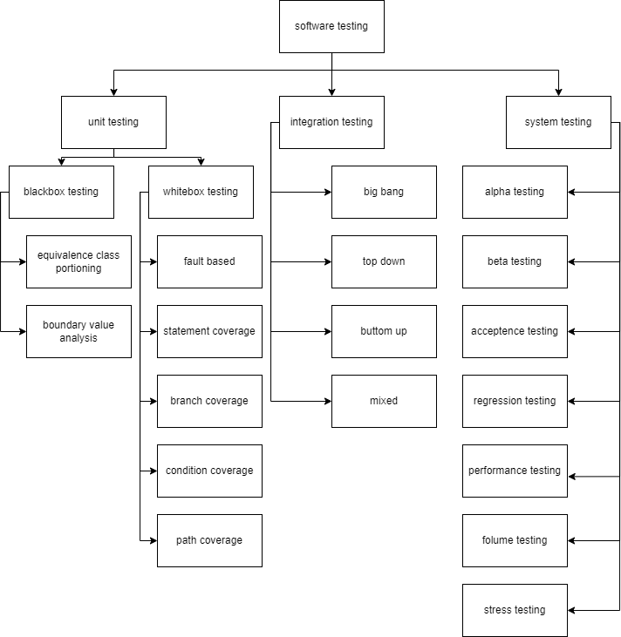
dieksekusi dan menghindari kekurangan dan kesalahan pada suatu aplikasi sebelum digunakan oleh pengguna(Febriyanti et al., 2021). Teknik pengujian dengan blackbox dapat dilihat pada gambar II.2.

Gambar II.2 Tehnik Pengujian
Pengujian perangkat lunak yang menggunakan metode blackbox testing
memiliki peran penting untuk memvalidasi fungsi-fungsi dari keseluruhan sistem apakah telah bekerja dengan baik, pengujian yang dilakukan dengan metode
blackbox testing bersifat dinamis, diantaranya :

- Pengujian dengan blackbox testing adalah pengujian yang sering dilakukan atau digunakan, karena pengujian ini tidak perlu mengetahui apa isinya, cukup

melakukan pengujian pada bagian luarnya saja. Pengujian blackbox hanya melibatkan antara input dan output.
- Pengujian ini juga menangani kebutuhan-kebutuhan dari pelanggan dari imputan yang valid maupun tidak valid.
- Pengujian ini memiliki peran yang amat penting dalam pengujian perangkat lunak untuk memvalidasi fungsi dari keseluruhan sistem.
- Pengujian ini bersifat dinamis dengan pengetahuan pemograman/struktur dalam perangkat lunak.
- Penguji yang menggunakan pengujian dengan blackbox testing tidak memiliki akses untuk kode sumber dan arsitektur dari suatu sistem, hanya melalui antarmuka dengan memberikan imputan-imputan dan memeriksa output tampa mengetahui bagaimana imputan di proses hingga menjadi suatu output.
- Permodelan blackboox ttestting tergantung pada akurasi yang diinginkan serta struktur opsional yang dipilih untuk memetakan data yang diukur dari sistem termasuk input dan output.
- Tingkat keberhasilan dari suatu pengujian dapat dilihat dari hasil akhir suatu perangkat lunak yang telah sesuai dari spesifikasi kebutuhan untuk kepuasan pengguna, rancangan dan skenario. Pada tahapan pertama pada pengembangan suatu perangkat lunak sebaiknya memilih metode pengujian yang tepat, maka dari itu perencanaan pengujian dapat dimulai sejak awal proses perangkat lunak dikembangkan.
- Pengujian menggunakan metode ini harus membuat kasus uji dengan dua perbandingan antara benar ataupun salah.
Adapun beberapa tujuan dari pengujian blackbox testing antara lain : fungsi yang salah atau hilang, kesalahan interface, kesalahan dalam struktur data atau akses dari database eksternal, kesalahan kinerja, inisialisasi dan kesalahan terminasi, validasi fungsional, kesensitifan sistem terhadap nilai input tertentu dan batasan suatu data. Menurut roger pressman, terdapat banyak kesalahan yang ditemukan setelah pengujian pada 5 poin pertama yang telah disebutkan, tujuan utama dari pengujian adalah mencari kesalahan-kesalahan dalam perangkat lunak untuk menghindari suatu kegagalan atau jika sudah terlanjur gagal maka dapat diperbaiki, dengan sebab itulah pengujian dengan metode blackbox testing

memiliki langkah pertama untuk memecah suatu masalah (Nurfauziah & Jamaliyah, 2022).

UML (Unifed Modelling Language)
UML merupakan salah satu tools yang bisa digunakan untuk merancang pengembangan perangkat lunak yang berbasis object oriented, UML juga memberikan standar penulisan sebuah sistem blueprint yang mencakup konsep proses bisnis, penulisan kelas-kelas dalam bahasa pemograman yang spesifik, skema database dan komponen-komponen yang diperlukan dalam sistem perangkat lunak (Sonata & Sari, 2019).
Beberapa penelitian telah membuktikan bahwa UML adalah bahasa pemodelan yang populer yang memiliki visualisasi sistem dan kinerja dokumentasi yang baik, pemodelan dari UML bahkan dapat menghasilkan kode-kode pemograman yang siap digunakan atau diimplementasikan. UML memiliki fungsi untuk memudahkan dalam mendiskripsikan dan desain sistem dari perangkat lunak, khususnya untuk sistem-sistem yang dikembangkan menggunakan pemograman berorientasi objek. UML sendiri diciptakan dari penggabungan banyak bahasa pemodelan grafis berorientasi objek yang telah berkembang pesat pada akhir tahun 1980an dan awal tahun 1990an. Penggunaan dari UML tidak terbatas dari metodologi tertentu, walaupun pada kenyataan nya UML paling banyak digunakan pada metodologi berorientasi objek (Nistrina & Sahidah, 2022).
Diagram UML yang digunakan dalam penelitian ini sebagai berikut :

- Use case diagram yang mengambarkan interaksi antara pengguna dengan sistem, use case merupakan tahapan awal dalam proses perancangan sistem. Use case merupakan deskripsi fungsi dari sistem melalui sudut pandang para pengguna sistem, use case mendifinisikan apa yang akan diproses oleh sistem dan komponen-komponennya. Use case bekerja dengan memakai skenario yang merupakan deskripsi dari urutan langkah-langkah yang menerangkan apa yang akan dilakukan oleh pengguna terhadap sistem maupun sebaliknya. Use case mengidentifikasi fungsional yang ada pada sistem, interaksi pengguna dengan sistem dan keterhubungan antara pengguna dengan fungsional sistem. DSRM terdiri dari 6 tahapan antara lain : problem identification and

motivitation, objective of the solution, design and development, demonstation, evaluation dan communication (Setiyani, 2021).
Tabel II.2 Simbol Use Case Diagram

No | Simbol | Nama | Keterangan
1 |  | Aktor | Menspesifikasikan peran dari pengguna ketika berinteraksi  dengan use case.
2 |  | Dependency | Merupakan hubungan dimana perubahan yang terjadi kepada suatu elemen mandiri (independen) yang akan mempengaruhi elemen  yang tidak mandiri.
3 |  | Generalization | Merupakan hubungan dimana objek anak (descendens) berbagi perilaku dan struktur data dari objek-objek yang ada diatasnya atau  objek induk (ancestor).
4 |  | Include | Untuk menspesifikasikan bahwa use case sumber  secara eksplisit.
5 |  | Extend | Untuk menspesifikasikan use case target memperluas  perilaku dari use case

No | Simbol | Nama | Keterangan
sumber pada suatu titik
yang diberikan.
6 |  | Association | Yang menghubungkan antara objek satu  dengan objek lain.
7 |  | Sistem | Untuk menspesifikasikan paket yang menampilkan sistem  secara terbatas.
8 |  | Use case | Merupakan diskripsi dari urutan-uratan aksi yang ditampilkan pada suatu sistem yang menghasilkan suatu hasil yang terukur bagi  aktornya.
9 |  | Collaboration | Merupakan interaksi aturan-aturan dan elemen lain yang bekerja sama untuk menyediakan prilaku yang lebih besar lagi dari jumlah dan  elemen-elemennya.
10 |  | Note | Berbentuk elemen fisik yang eksis saat suatu aplikasi dijalankan dan mencerminkan suatu sumber daya  komputasi.




- Activity diagram berguna untuk menggambarkan proses urutan aktifitas dalam suatu sistem yang akan dirancang. Activity diagram adalah permodelan yang dilakukan pada suatu sistem dengan mengambarkan aktivitas sistem yang berjalan, activity diagram digunakan untuk menjelaskan aktivitas-aktivitas
program tampa melihat codingan atau tampilannya (H. Kurniawan et al., 2020).

Tabel II.3 Simbol Activity Diagram
3. Sequence diagram adalah interaksi proses yang terjadi didalam perangkat lunak
yang telah diatur dalam urutannya. Squence diagram berfokus pada perilaku yang ada didalam sistem, menggambarkan bagaimana objek berinteraksi

No | Simbol | Nama | Keterangan
1 |  | Actifity | Untuk memperlihatkan bagaimana masing-masing dari kelas interface yang Saling  berinteraksi satu sama lain.
2 |  | Action | Merupakan state dari sistem yang dapat mencerminkan  eksekusi dari suatu aksi.
3 |  | Initial node | Awalan dari suatu objek yang  dibentuk.
4 |  | Actifity final node | Bagaimana objek dibentuk dan  dihancurkan
5 |  | Fork node | Satu aliran yang terdapat pada  tahap tertentu berubah menjadi beberapa aliran.

dengan objek lainnya. Biasanya sequence diagram digunakan untuk menggambarkan interaksi-interaksi objek yang terjadi dalam suatu use case, untuk satu use case hanya di perlukan satu sequence diagram, jika terdapat beberapa skenario dalam use case maka bisa diilustrasikan sebagai fragmen dalam sequence diagram (Raharjana & Justitia, 2015).

Tabel II.4 Simbol Sequence Diagram

4. Class diagram berguna untuk menggambarkan sekumpulan kelas-kelas dalam suatu sistem, interface dan kolaborasi terhubungnya antara satu dengan lain antara masing-masing bagian. Class diagram juga dapat memperlihakan hubungan antar kelas-kelas dan penjelasan detail dari setiap kelas di dalam model desain dari suatu sistem. Selama proses desain, class diagram memiliki peran dalam menangkap struktur dari semua kelas yang membentuk arsitektur sistem yang dibuat ( t bayu Kurniawan & Syarifuddin, 2020).

No | Simbol | Nama | Keterangan
1 |  | Actor | Untuk memperlihatkan orang yang sedang berinteraksi dengan  sistem.
2 | 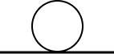 | Entity class | Menggambarkan hubungan yang  akan dilakukan.
3 | 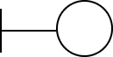 | Boundary class | Menggambarkan suatu gambaran dari form.
4 |  | Control class | Menggambarkan hubungan  antara boundary dengan tabel- tabel.
5 |  | A focus of control and a life line | Merupakan gambaran tempat mulai dan berakhirnya pesan/perintah.
6 |  | A massage | Menunjukkan adanya  pengiriman pesan.

Tabel II.5 Simbol Class Diagram

No | Simbol | Nama | Keterangan
1 | 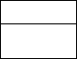 | Kelas | Kelas yang terdapat pada struktur dari sistem.
2 |  | Collaboration | Simbol oval yang terputus-putus mendiskripsikan dari urutan- urutan aksi yang ditampilkan sistem dan menghasilkan suatu  hasil terukur bagi suatu aktor.
3 |  | Asosiasi | Relasi antara kelas-kelas dengan  makna umum.
4 |  | Realization | Simboh panah arah ke kiri dengan garis putus-putus merupakan operasi yang benar- benar hanya dilakukan oleh  suatu objek.
5 |  | Generalisasi | Relasi antar kelas dengan makna  umum-khusus.
6 |  | Dependency | Simbol arah panah kekanan dengan garis putus-putus, dimana perubahan terjadi pada suatu elemen mandiri akan mempengaruhi elemen yang bergantung pada elemen yang  tidak mandiri.
7 |  | Association | Simbol yang memetakan apa yang menghubungkan antara  objek satu dengan objek lainya.

Penelitian Terdahulu
Penelitian terdahulu merupakan sumber bacaan penulis yang disatukan untuk memperjelas dan memperkuat penelitian, juga sebagai acuan penulis untuk menghindari persamaan dari penelitian-penelitian sebelumnya. Di samping itu, juga sebagai sumber daya untuk menemukan inspirasi dalam penelitian tentang perancangan sistem informasi alumni menggunakan metode extreme programming. Hasil dari penelitian-penelitian sebelumnya sebagai berikut.
Pertama, penelitian yang dilakukan oleh Supian pada tahun 2022, dengan penelitiannya yang berjudul “Penerapan Metode Extreme Programming Dalam Perancangan Aplikasi Pemesanan Travel”. Pada penelitian ini menghasilkan sebuah aplikasi pemesanan travel berbasis android, dengan menerapkan tahapan- tahapan dalam pengembangan perangkat lunak pada aplikasi ini yang terdapat tiga aktor yaitu admin, driver dan penumpang. Fitur pada aplikasi ini seperti halaman dashboard, halaman tambah dan edit data driver, data dari penumpang dan pemesanan dan juga edit profil. Aplikasi ini dilakukan pengujian dengan blackbox testing yang menghasilkan dokumentasi pengujian kesesuaikan dari uji kualitas sistem yang diterapkan (Supian, 2022).
Kedua, penelitian yang dilakukan oleh Rizky Edyatna Putra pada tahun 2019, dalam penelitiannya yang berjudul “Pengembangan Sistem Informasi Perpustakaan Menggunakan Metode Extreme Programming (Studi Pada : SMK 1 Muhammadiyah Malang)”. Penelitian ini menghasilkan satu sistem informasi perpustakaan, dari hasil analisis yang dilakukan penulis pada iterasi ke 1 yang menghasilkan dua pengguna (pengunjung dan admin). Dari dua pengguna menghasilkan seluruh dari delapan fitur dan sepuluh kebutuhan yang fungsional. Hasi dari pengujian terdahap sistem informasi perpustakaan ini dengan menggunakan metode whitebox testing mendapatkan hasil 100% tingkat kebenaran yang dilihat dari perhitungan cyclomatic complexity yang menunjukkan sistem yang dikembangkan dapat digunakan oleh pengguna. Pegujian menggunakan metode blackbox testing juga mendapatkan validitas sistem sebesar 100% yang dilihat dari hasil valid setiap test case yang diajukan, terakhir pengujian yang dilakukan menggunakan user acceptance testing yang menunjukkan dari hasil responden

tidak adanya jawaban “tidak” yang dapat disimpulkan sistem sudah layak untuk digunakan oleh pengguna (Putra, 2019).
Ketiga, penelitian yang dilakukan oleh Mangasi Eko Candra Marpaung pada tahun 2021, pada penelitiannya yang berjudul “Perancangan Sistem Informasi Pendataan Data Alumni Program Studi Manajemen Informatika STMIK Palangkaraya Menggunakan UML”. Pada penelitian ini menghasilkan sistem informasi untuk melakukan pendataan alumni dari prodi manajemen informatika menggunakan UML, perancangan pendataan data alumni ini dapat dalam mengelola data yang mana diharapkan ketika diimplementasikan kepada sistem dapat digunakan oleh pihak prodi dalam pengelolaan data alumni (Marpaung, 2021).
Keempat, penelitian yang dilakukan oleh Dimas Fajar Naufal, Muhammad Suryawinata dan Irwan Alnarus Kautsar pada tahun 2021, dalam penelitiannya pada yang berjudul “ Perancangan Sistem Informasi Alumni Terintegrasi Berbasis Web (Studi Kasus di Corps Alumni Hang Tuah Surabaya)”. Penelitian ini menghasilkan suatu sistem informasi berbasis web menggunakan metode waterfall, yang kemudian dilakukan pengujian menggunakan blackbox testing menghasilkan skor 100 dan tidak adanya error dari proses pengujian fungsional aplikasi. Aplikasi ini diyakini dapat mengelola data alumni secara cepat, tepat dan efisiensi dan juga menyediakan informasi bagi para alumni (Naufal et al., 2021).
Dari keempat penelitian terdahulu yang telah dilampirkan penulis, maka penulis menyimpulkan bahwa perbedaan penelitian terdahulu dengan penelitian ini adalah : pada objek dan metode yang digunakan dimana pada penelitian ini objek nya adalah sistem informasi alumni yang menggunakan metode extreme programming. Berikut adalah ringkasan untuk penelitian terdahulu yang dimuat dalam tabel II.6.
Tabel II.6 Penelitian Terdahulu
No | Nama Peneliti | Judul Penelitian | Hasil Penelitian
1 | Supian (2022) | Penerapan Metode  Extreme Programming  Dalam Perancangan | Menghasilkan sebuah aplikasi pemesanan  travel berbasis android,

No | Nama Peneliti | Judul Penelitian | Hasil Penelitian
 |  | Aplikasi Pemesanan Travel. | Aplikasi ini dilakukan pengujian dengan blackbox testing yang menghasilkan dokumentasi pengujian kesesuaikan dari uji kualitas sistem yang  diterapkan.
2 | Rizky Edyatna Putra (2019) | Pengembangan Sistem Informasi Perpustakaan Menggunakan Metode Extreme Programming (Studi Pada : SMK 1 Muhammadiyah Malang). | Penelitian ini menghasilkan satu sistem informasi perpustakaan, hasi dari pengujian menggunakan metode whitebox testing mendapatkan hasil 100% tingkat kebenaran. Pegujian menggunakan metode blackbox testing juga mendapatkan validitas sistem sebesar 100%, terakhir pengujian yang dilakukan menggunakan user acceptance testing yang menunjukkan dari hasil responden tidak adanya jawaban “tidak” yang dapat  disimpulkan sistem

No | Nama Peneliti | Judul Penelitian | Hasil Penelitian
sudah layak untuk digunakan oleh
pengguna.
3 | Mangasi Eko Candra Marpaung (2021) | Perancangan Sistem Informasi Pendataan Data Alumni Program Studi Manajemen Informatika STMIK Palangkaraya Menggunakan UML. | menghasilkan sistem informasi untuk melakukan pendataan alumni dari prodi manajemen informatika menggunakan UML, perancangan pendataan data alumni ini dapat dalam mengelola data yang mana diharapkan ketika diimplementasikan  kepada sistem.
4 | Dimas Fajar Naufal, Muhammad Suryawinata dan Irwan Alnarus Kautsar (2021) | Perancangan Sistem Informasi Alumni Terintegrasi Berbasis Web (Studi Kasus di Corps Alumni Hang Tuah Surabaya) | Menghasilkan suatu sistem informasi berbasis web, yang dilakukan pengujian menggunakan blackbox testing menghasilkan skor 100 dan tidak adanya error dari proses pengujian fungsional aplikasi.  Aplikasi ini diyakini dapat mengelola data alumni secara cepat,  tepat dan efisiensi dan

No | Nama Peneliti | Judul Penelitian | Hasil Penelitian
juga menyediakan informasi bagi para
alumni.
II.12 Hipotesis Penelitian
Hipotesis adalah sebuah pernyataan jawaban sementara dari pengkajian, dikarenakan masih berupa dugaan sementara yang jawaban nya belum final dan harus di lakukan pembuktian dengan penelitian. Hipotesis dari penelitian ini sebagai berikut :
- H0 Implementasi metode extreme programming dalam perancangan sistem informasi alumni tidak memberikan kemudahan dalam implementasinya.
- H1 Implementasi metode extreme programming dalam perancangan sistem informasi alumni memberikan kemudahan dalam implementasinya.

Keterangan : | H0 = Hipotesis Nol
 | H1 = Hipotesis Alternatif

BAB III METODE PENELITIAN
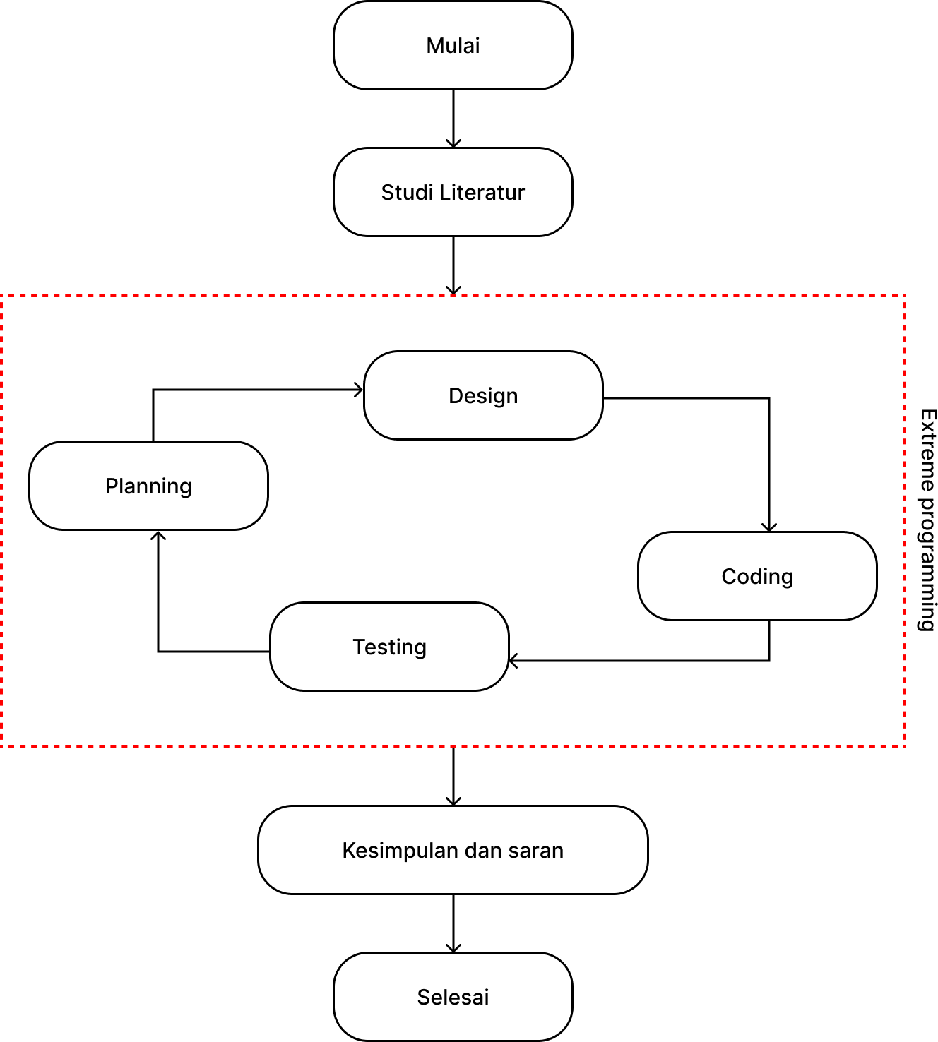
Penelitian ini adalah pendekatan penelitian kualitatif, kualitatif merupakan sebuah penelitian ilmiah yang bertujuan untuk memahami suatu fenomena dalam kontak sosial secara alami dengan mengedepankan proses interaksi komunikasi
yang mendalam antara peneliti dengan fenomena yang ingin dibahas. Objek penelitian ini adalah sistem informasi alumni. Tipe penelitian adalah implementatif- pengembangan. Tahapan penelitiannya pada gambar III.1.

Gambar III.1 Tahapan Penelitian

Studi Literatur
Tahapan studi literatur penulis mengumpulkan teori-teori yang berkaitan dengan penelitian yang dilakukan, sebagai landasan dalam melakukan perancangan sistem informasi alumni pada Prodi Teknologi Informasi. Informasi-informasi tersebut diperoleh dengan cara mengkaji penelitian-penelitian yang sudah ada, membaca referensi, serta mengambil kesimpulan sehingga memperoleh teori ilmiah yang melandasi penelitian yang sedang dilakukan oleh penulis. Dalam penelitian ini terdapat beberapa penelitian terdahulu yang digunakan oleh penulis.

Kebutuhan Perangkat Lunak
Perangkat lunak (software) yang digunakan untuk melakukan perancangan sistem informasi alumni pada penelitian ini sebagai berikut :
      - XAMPP kontrol panel
      - Visual studio code
      - Mysql
      - PHP, HTML, Css, javascript dan laravel.

Kebutuhan Perangkat Keras
Perangkat keras (hardware) minimum yang digunakan untuk melakukan perancangan sistem informasi alumni pada penelitian ini sebagai berikut :
      - Sistem operasi : windows 10 (64 bit)
      - Processor : intel(R) Core(TM) i5
      - RAM : 4 GB
      - Penyimpanan : 500 GB
      - Display : 13 inci.

  - Perencanaan (Planning)
Pada tahapan perencanaan dari metode extreme programming ini bertujuan untuk mengetahui kebutuhan-kebutuhan dari perancangan sistem informasi alumni, serta menentukan fitur apa saja yang harus ada pada sistem yang akan dirancang. Dalam tahapan ini, dilakukannya user stories yang hasilnya akan di tarik kesimpulan terhadap kebutuhan sistem yang diinginkan oleh stackholder. Pada tahapan ini penulis akan melakukan observasi untuk mendapatkan informasi-

informasi awal dan wawancara untuk mendapatkan kebutuhan dari sistem yang akan dirancang.

Observasi
Untuk mendapatkan informasi dan data awal yang diperlukan, penulis melakukan observasi dalam pengumpulan informasi yang dibutuhkan dalam
merancang sistem informasi alumni berbasis website.

    - Wawancara
Pada tahapan ini wawancara yang dilakukan kepada calon user yang berupa admin Prodi Teknologi Informasi yang akan menggunakan sistem yang telah dirancang. Hasil wawancara yang dilaksanakan akan dibuat dan digunakan untuk pedoman pada perancangan sistem informasi alumni berbasis website. Instrumen wawancara pada tabel III.1.
Tabel III.1 Instrumen Wawancara
(dimodifikasi dari skripsi tri harry muliana amra)
III.3 Perancangan (Design)

No | Pertanyaan
1 | Bagaimana proses dari pendataan alumni pada prodi TI ?
2 | Bagaimana cara prodi menyampaikan suatu informasi yang ada  keterkaitan dengan alumni ?
3 | Bagaimana cara pengelolaan alumni di prodi TI ?
4 | Apa ada kendala dari proses yang telah dijalankan tentang alumni ?
5 | Apakah prodi TI membutuhkan sistem yang dapat mempermudah untuk  mengelola data alumni ?
6 | Bagaimana model dari sistem yang diinginkan prodi TI untuk mengelola  data alumni ?
7 | Fitur apa saja yang dibutuhkan terhadap sistem tersebut ?

Setelah tahapan sebelumnya, maka tahapan selanjutnya adalah melakukan perancangan sistem yang akan dibangun. Pada tahapan ini dilakukan perancangan arsitektur sistem dan alur kerja dari sistem yang akan dikembangkan apakah telah sesuai dengan kebutuhan fungsional. Pemodelan yang dilakukan dalam membangun sistem menggunakan bahasa pemodelan UML yang digunakan

beberapa diagram dari UML seperti perancangan use case diagram, activity diagram, squence diagram, class diagram, database untuk gambaran awal dari interface sistem informasi alumni.
  - Implementasi (Coding)
Dalam tahapan ini penulis melakukan pengkodean menggunakan bahasa pemograman PHP dengan framework laravel untuk membuat aplikasi berbasis website menggunakan teks editor visual studio code, hasil dari tahapan implementasi ini sudah menggunakan metode pemrograman object erientation programming (OOP). Tahapan dari implementasi akan menghasil suatu sistem alumni yang berbasis website.
  - Pengujian (Testing)
Sebelum diterapkan sistem informasi alumni ini, sistem harus melewati terlebih dahulu tahapan testing atau pengujian, pengujian dilakukan guna untuk mengidentifikasi kesalahan-kesalahan yang akan terjadi pada sistem yang sedang dikembangankan. Penelitian ini menggunakan metode blackbox testing untuk melakukan pengujian pada sistem informasi alumni yang sedang dikembangkan.

Kesimpulan Dan Saran
Kesimpulan dan saran merupakan tahapan terakhir dari penelitian ini, setelah melakukan pengembangan dan melakukan pengujian pada sistem informasi alumni, maka penarikan kesimpulan dapat dilakukan. Penarikan kesimpulan dilakukan untuk mengetahui letak kelebihan dan kekurangan pada sistem informasi alumni yang di kembangkan oleh penulis, dan akan memberikan saran untuk penelitian-penelitian yang lanjut atau serupa kedepannya.

BAB IV
HASIL DAN PEMBAHASAN

  - Perencanaan (Planning)
Pada tahapan perencanaan dilakukannya observasi dan wawancara. Hasil observasi dilakukan pada prodi TI pada tanggal 10 oktober 2023, adapun hasil yang
didapat sebagai berikut : tidak adanya sistem informasi alumni sehingga kesulitan untuk alumni dalam berbagi informasi-informasi antar prodi dan alumni. Hasil dari wanwancara yang dilakukan pada tanggal 24 oktober 2023 pada dengan staf prodi teknologi informasi yaitu ibuk Cut Ida Rahmadiana, S.Si, adapun hasil dari wawancara seperti pada tabel IV.1 dibawah ini :
Tabel IV.1 Hasil Wawancara

Penulis (Pewawancara) | Staf prodi TI
Bagaimana proses dari pendataan alumni pada prodi TI  ? | Untuk pendataan alumni saat ini masih menggunakan siakad pada research studi.
Bagaimana cara prodi menyampaikan suatu informasi yang ada keterkaitan dengan alumni ? | Untuk memberi informasi perkuliahan kepada alumni bahkan untuk mahasiswa aktif masih menggunakan whatsapp grub, jadi ketika ada surat edaran atau informasi lainnya  langsung di sebarkan didalam grub.
Bagaimana cara pengelolaan alumni di prodi TI ? | untuk mengelola data-data dari alumni sekarang menggunakan siakad, karna  memang data dari alumni ada di siakad.
Apa ada kendala dari proses  yang telah dijalankan tentang alumni ? | Sejauh ini belum ada kendala.
Apakah prodi TI membutuhkan sistem yang dapat mempermudah untuk  mengelola data alumni ? | Iya.

Penulis (Pewawancara) | Staf prodi TI
Bagaimana model dari sistem yang diinginkan prodi TI untuk  mengelola data alumni ? | Mungkin dalam bentuk website agar lebih mudah dalam di operasikan.
Fitur apa saja yang dibutuhkan terhadap sistem tersebut ? | Mungkin fitur untuk membagi informasi- informasi tentang lowongan pekerjaan, yang nantinya akan bermanfaat untuk alumni lainnya dan juga mahasiswa sendiri, untuk data alumni juga harus lengkap dan terdapat informasi, “apakah alumni tersebut sudah bekerja atau belum”, karna ini akan berguna untuk akreditasi prodi, satu lagi mungkin kedepannya alumni ada banyak acara yang mau dibuat, jadi pada website tersebut terdapat informasi-informasi tentang event  yang akan dilaksanakan.

diperlukan identifikasi aktor dan indentifikasi use case. Berikut identifikasi aktor seperti pada tabel IV.2 berikut.

  - Perancangan (Design)
Setelah tahapan sebelumnya, pada tahapan ini dilakukan perancangan arsitektur untuk menghasilkan aktor-aktor beserta fitur yang ada pada sistem. Ada beberapa hal yang diperlukan dalam merancang sistem informasi alumni antara lain perancangan use case diagram, activity diagram, squence diagram, class diagram, database untuk gambaran awal dari interface sistem informasi alumni.
    - Use Case Diagram
Use case sering digunakan untuk menggambarkan proses dari sistem yang
sedang dirancang, sistem akan melakukan interaksi dengan pengguna untuk menjelaskan seluruh sistem. Sebelum use case dirancang, terlebih dahulu

Tabel IV.2 Identifikasi Aktor

Berikut identifikasi use case seperti pada tabel IV.3 berikut.

Tabel IV.3 Identifikasi Use Case

No | Aktor | Deskripsi
1 | Admin (staf) | Admin pada sistem ini melakukan registrasi alumni-alumni sebagai pengguna baru dan bisa  mengakses semua fitur website.
2 | User (alumni) | User pada sistem ini dapat melakukan aktifitas seperti memposting info loker, info magang dan  bisa menambahkan event.
3 | Visitor (Pengunjung) | Hanya bisa mengunjungi atau melihat informasi-  informasi yang ada di website alumni.

No | Nama use case | Deskripsi | Aktor
1 | Login | tahapan masuk ke dalam sistem dengan memasukkan username atau nim dan password yang telah dimasukkan oleh admin kedalam  sistem sebelumnya. | Admin, user
2 | Dashboard | Terdapat gambaran visual tentang jumlah alumni dan detail data  kelengkapan alumni. | Admin,
3 | Beranda | Pada halaman beranda akan menampilkan sekilas tentang berita, jumlah alumni dan informasi seputar  jurusan teknologi informasi. | Admin, user, visitor
4 | forum | Pada fitur ini akan terdapat informasi- informasi tentang profil dari forum alumni, kepengurusan dari forum  alumni dan galeri yang berupa foto- | Admin, user, visitor

No | Nama use case | Deskripsi | Aktor
foto dari kegiatan yang alumni
jalankan.
5 | Alumni | Fitur ini akan menampikan data dari  alumni-alumni prodi TI. | Admin, user,  visitor
6 | Karier | Fitur ini untuk menampilkan informasi-informasi tentang lowongan kerja dan magang yang telah diposting oleh alumni-alumni dan admin, sehingga bermamfaat untuk  mahasiswa TI sendiri. | Admin, user, visitor
7 | Berita | Pada fitur ini akan menampilkan berita-berita yang kemudian hari  diposting oleh admin. | Admin, user, visitor
8 | Event | Fitur ini akan berisikan informasi dari  event yang akan diadakan oleh alumni. | Admin, user,  visitor

Berikut use case website sistem informasi alumni seperti pada gambar IV.1 berikut.

Gambar IV. 1 Use Case Sistem Informasi Alumni
    - Activity Diagram
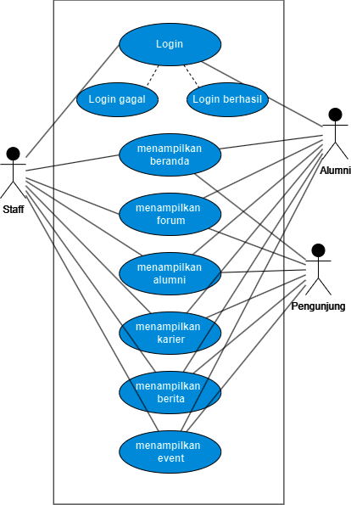
Activity diagram berguna untuk gambaran daripada aktivitas-aktivitas yang dikerjakan oleh pengguna pada sistem, adapun activity diagram website sistem informasi alumni sebagai berikut :

- Activity diagram login
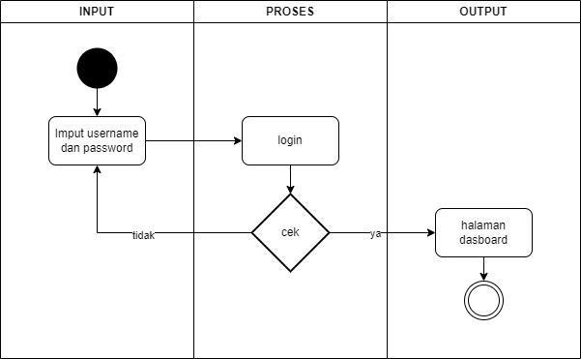
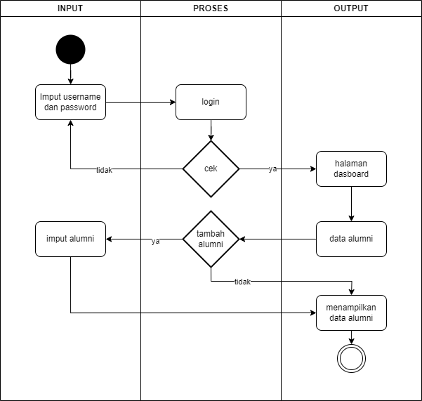
Admin dan user memasukkan username/nim dan password untuk masuk kedalam dashboard sistem. Setelah validasi dari data yang di input berhasil maka baru masuk ke halaman dashboard sistem alumni.

Gambar IV.2 Activity Diagram Login
2. Activity diagram data alumni
Setelah masuk kedalam dashboard dari sistem alumni, admin dapat melihat data-data dari alumni sendiri dan juga dapat menambahkan alumni.

Gambar IV.3 Activity Diagram Data Alumni

3. Activity diagram karier
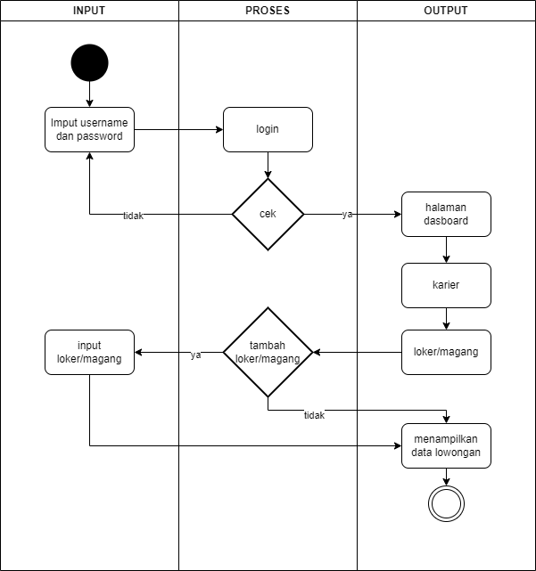
Untuk mengakses lowongan admin dan user harus membuka terlebih dahulu fitur dari modul karier, admin dan user juga dapat menambahkan lowongan kerja atau magang dan melihat data dari lowongan kerja dan magang yang telah di tambahkan.

Gambar IV.4 Activity Diagram Karier
4. Activity diagram berita
Admin dapat menambahkan berita-berita dan melihat list dari berita yang telah ditambahkan sebelumnya.

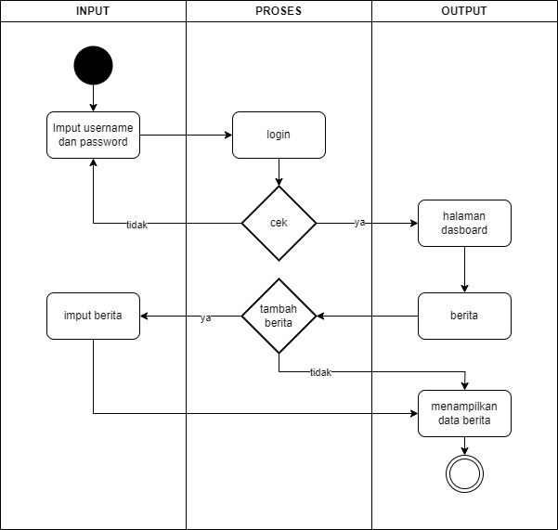
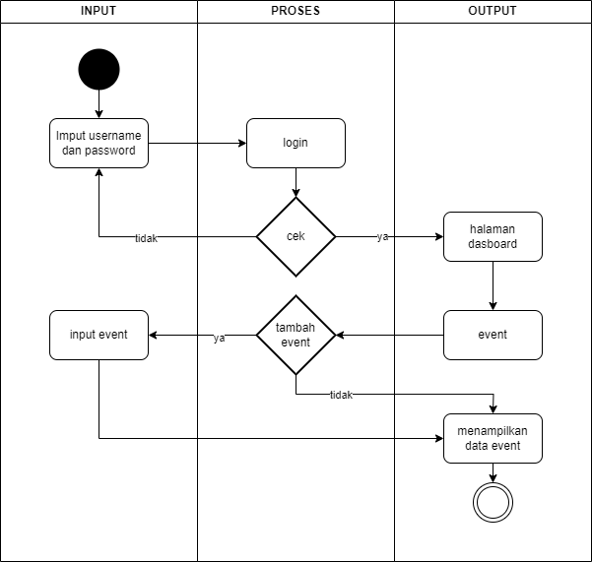

Gambar IV.5 Activity Diagram Berita
- Activity diagram event
Admin dan user dapat menambahkan event yang akan diselenggarakan dan berikan informasi-informasi lanjutan dari event yang akan di selenggarakan.

Gambar IV.6 Activity Diagram Event

- Activity diagram forum - fatiry
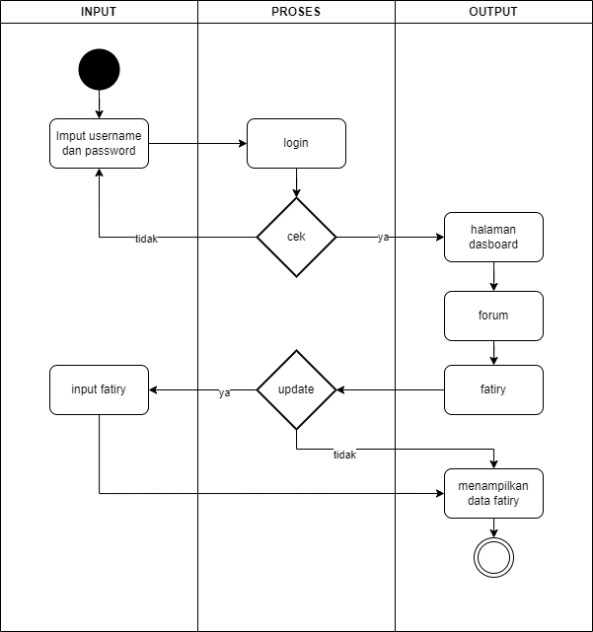
Admin dapat mengubah dan menambahkan latar belakang dari forum fatiry.

Gambar IV.7 Activity Diagram Forum – Fatiry
7. Activity diagram forum – struktur organisasi
Admin dapat mengubah struktur organisasi yang berupa gambar dari forum fatiry.

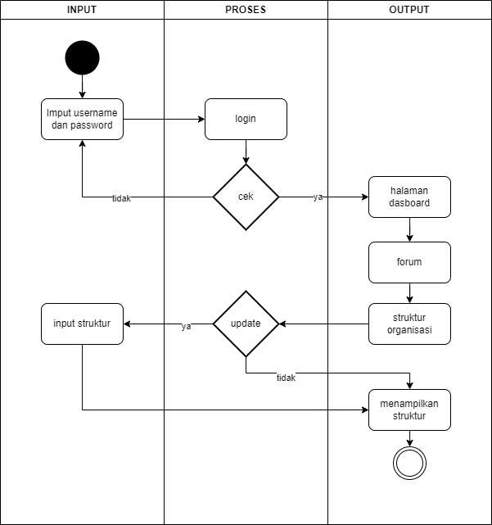
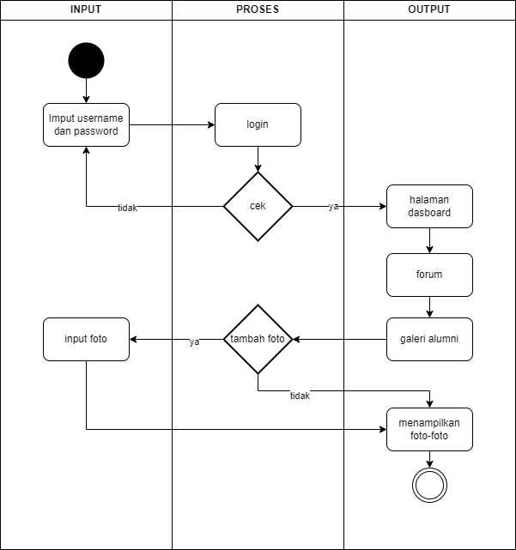

Gambar IV.8 Activity Diagram Forum – Struktur Organisasi
8. Activity diagram forum – galeri alumni
Admin dapat menambahkan dan menghapus foto-foto alumni yang telah ditambahkan sebelumnya.

Gambar IV.9 Activity Diagram Forum – Galeri Alumni

    - Squence Diagram
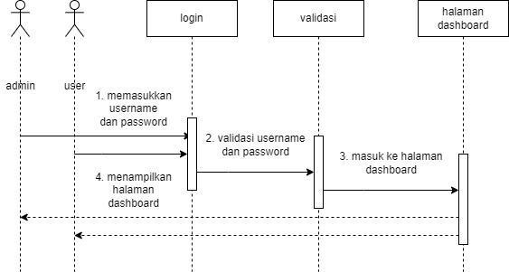
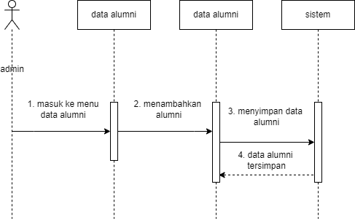
Squence diagram digunakan untuk menggambarkan interaksi antara suatu objek dalam suatu sistem, squence diagram berguna dalam proses pemodelan proses komunikasi dan interaksi antara objek dalam sistem perangkat lunak. Squence diagram dari sistem alumni sebagai berikut :
1. Sequence diagram login
Gambar IV.10 Sequence Diagram Login
2. Sequence diagram data alumni
Gambar IV.11 Sequence Diagram Data Alumni

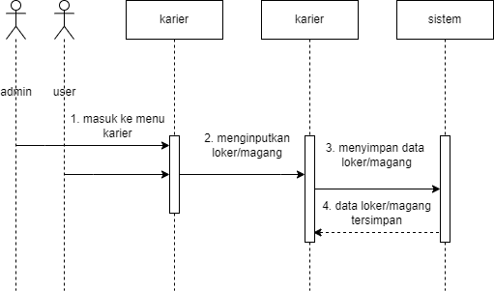
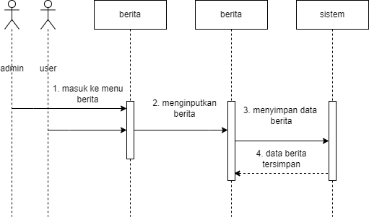
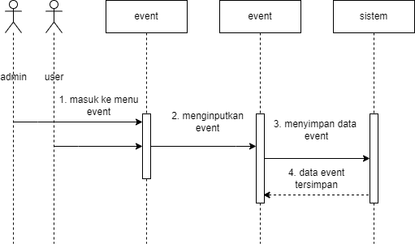
- Sequence diagram karier

Gambar IV.12 Sequence Diagram Lowongan
- Sequence diagram berita

Gambar IV.13 Sequence Diagram Berita
- Sequence diagram event

Gambar IV.14 Sequence Diagram Event

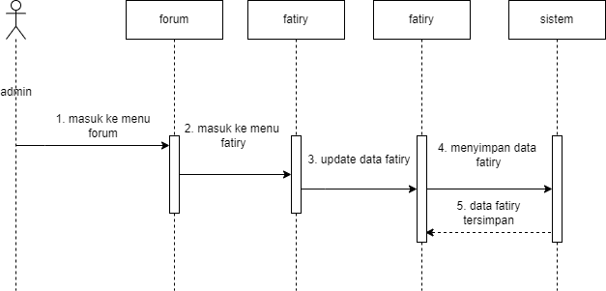
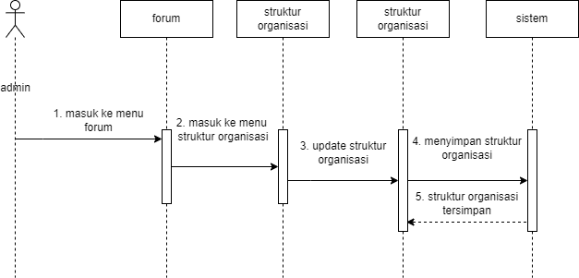
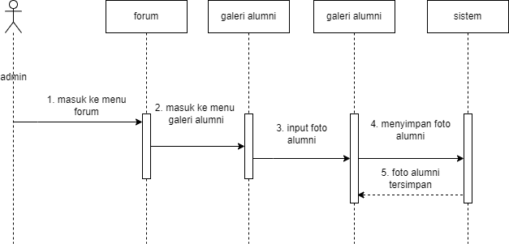
- Sequence diagram forum - fatiry

Gambar IV.15 Sequence Diagram Forum - Fatiry
7. Sequence diagram forum – struktur organisasi
Gambar IV.16 Sequence Diagram forum – Struktur Organisasi
8. Sequence diagram forum – galeri alumni
Gambar IV.17 Sequence Diagram Forum – Galeri Alumni

    - Class Diagram
Class diagram digunakan untuk menggambarkan struktur yang statis dari suatu sistem perangkat lunak dengan fokus kepada kelas-kelas, objek, atribut dan

hubungan antar mereka. Class diagram pada sistem alumni ini seperti pada gambar
IV.18 berikut :
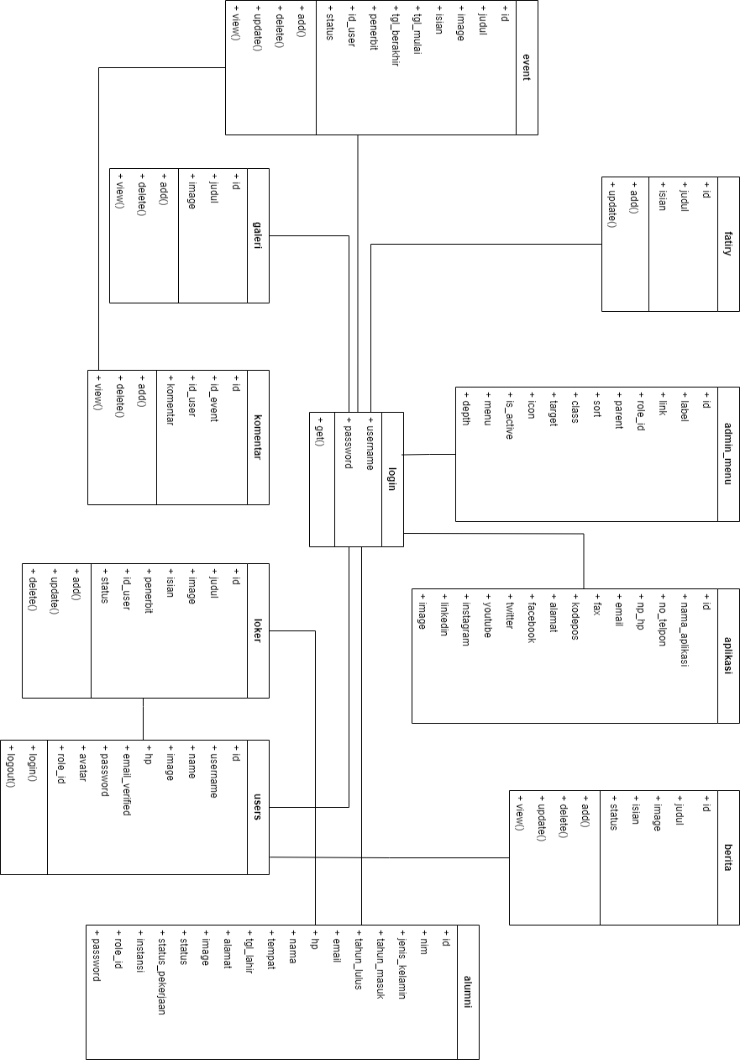
Gambar IV.18 Class Diagram

Tabel IV.4 Keterangan Class Diagram

No | Entitas | Deskripsi | Atribut | Primary key
1 | User | Sebagai tempat penyimpanan data user agar bisa mengakses  sistem. | id, username, name, email, hp, email_verified, password,  avatar, role_id | id
2 | alumni | Sebagai tempat menyimpan  data-data alumni jurusan TI. | Id, nim, jenis_kelamin, tahun_masuk, tahun_lulus, email, hp, nama, tempat, tgl_lahir, alamat, image, status, status_pekerjaan, instansi, role_id,  password | Id
3 | Admin_menu | Sebagai tempat menyimpan data menu dari admin. | Id, label, link, role_id, parent, sort, class, target, icon, is_active, menu,  depth. | Id
4 | aplikasi | Sebagai tempat penyimpanan informasi tentang aplikasi. | Id, nama_aplikasi, no_telpon, email, fax, kodepos, alamat, facebook,  twitter, youtube, | id

No | Entitas | Deskripsi | Atribut | Primary key
instagram,
linkedin, image
5 | Fatiry | Tempai penyimpanan tentang forum  alumni. | Id, judul, isian. | id
6 | komentar | Tempat penyimpanan komentar terhadap  postingan. | Id, id_event, id_user, komentar | id
7 | Loker | Sebagai tempat menyimpan data lowongan pekerjaan dan magang yang  telah di posting. | Id, judul, image, isian, penerbit, id_user, status. | Id
8 | Berita | Sebagai tempat menyimpan berita-berita yang telah di  publish. | Id, judul, image, isian, status. | Id
9 | Event | Sebagai tempat menyimpan data-data dari event. | Id, judul, isian, image, tgl_mulai, tgl_berakhir, penerbit,  id_user, status | Id
10 | Galeri | Sebagai tempat  menyimpan nya foto-foto dari | Id, judul, image | Id

No | Entitas | Deskripsi | Atribut | Primary key
kegiatan- kegiatan yang telah
dilaksanakan.

No | Field | Type | Lenght | Primary key
1 | id | bigint | 20 | *
2 | username | varchar | 255
3 | name | varchar | 255
4 | email | varchar | 255
5 | hp | varchar | 255
7 | email_verified | timestamp | -
8 | password | varchar | 255
9 | avatar | varchar | 255
10 | role_id | int | 11

- Tabel alumni Nama : alumni

IV.2.5 Perancangan Database
Basis data atau database adalah komponen dasar dari sebuah sistem yang akan dikembangkan, struktur dari database menjelaskan sejumlah tabel yang berisikan atribut-atribut (field) yang diperlukan dalam sistem informasi alumni ini. Tabel database sistem informasi alumni dapat dilihat pada tabel :
1. Tabel user
Nama : user
Deskripsi : berisikan data user

Tabel IV.5 Tabel User
Deskripsi : berisikan data-data dari alumni

Tabel IV.6 Tabel Alumni

3. Tabel admin_menu Nama : admin_menu
Deskripsi : berisikan data menu admin

Tabel IV.7 Tabel Admin_menu

No | Field | Type | Lenght | Primary key
1 | Id | int | 11 | *
2 | nim | varchar | 255
3 | Jenis_kelamin | varchar | 255
4 | Tahun_masuk | varchar | 255
5 | Tahun_lulus | varchar | 255
6 | email | varchar | 255
7 | hp | varchar | 255
8 | nama | varchar | 255
9 | tgl_lahir | date | -
10 | tempat | varchar | 255
11 | alamat | varchar | 255
12 | image | varchar | 255
13 | status | int | 11
14 | status_pekerjaan | int | 11
15 | instansi | varchar | 255
16 | role_id | int | 11
17 | password | varchar | 255

No | Field | Type | Lenght | Primary key
1 | Id | bigint | 20 | *
2 | label | varchar | 255
3 | link | varchar | 255
4 | role_id | int | 11
5 | parent | bigint | 20

No | Field | Type | Lenght | Primary key
6 | sort | int | 11
7 | class | varchar | 255
8 | target | varchar | 255
9 | icon | varchar | 255
10 | is_active | int | 11
11 | menu | bigint | 20
12 | depth | int | 11

4. Tabel aplikasi Nama : aplikasi
Deskripsi : berisikan data tentang aplikasi

Tabel IV.8 Tabel Aplikasi

No | Field | Type | Lenght | Primary key
1 | Id | int | 11 | *
2 | nama_aplikasi | varchar | 255
3 | no_telpon | varchar | 255
4 | email | varchar | 255
5 | fax | varchar | 255
6 | kodepos | varchar | 255
7 | alamat | varchar | 255
8 | facebook | varchar | 255
9 | twitter | varchar | 255
10 | youtube | varchar | 255
11 | instagram | varchar | 255
12 | linkedin | varchar | 255
13 | image | varchar | 255

5. Tabel fatiry Nama : fatiry
6. Tabel komentar Nama : komentar
Deskripsi : berisikan data komentar-komentar terhadap postingan

Tabel IV.10 Tabel Komentar
7. Tabel loker Nama : loker
Deskripsi : berisikan data-data dari lowongan kerja dan magang

Tabel IV.11 Tabel Informasi Loker
Deskripsi : berisikan data tentang forum alumni

Tabel IV.9 Tabel Fatiry

No | Field | Type | Lenght | Primary key
1 | id | int | 11 | *
2 | Judul | varchar | 255
3 | isian | teks | -

No | Field | Type | Lenght | Primary key
1 | Id | int | 11 | *
2 | id_event | int | 11
3 | id_user | int | 11
4 | komentar | teks | -

No | Field | Type | Lenght | Primary key
1 | Id | int | 11 | *
2 | judul | varchar | 255
3 | image | teks | -
4 | isian | longtext | -
5 | penerbit | int | 11

No | Field | Type | Lenght | Primary key
6 | id_user | int | 11
7 | status | int | 11
8. Tabel berita Nama : berita
Deskripsi : berisikan data-data dari berita

Tabel IV.12 Tabel Berita
9. Tabel event Nama : event
Deskripsi : berisikan data-data dari event

Tabel IV.13 Tabel Event

No | Field | Type | Lenght | Primary key
1 | Id | int | 11 | *
2 | judul | varchar | 255
3 | image | text | -
4 | isian | longtext | -
5 | status | int | 11

No | Field | Type | Lenght | Primary key
1 | Id | int | 11 | *
2 | judul | varchar | 255
3 | isian | longtext | -
4 | image | text | -
5 | tgl_mulai | date | -
6 | tgl_berakhir | date | -
7 | penerbit | int | 11
8 | id_user | int | 11
9 | status | int | 11

10. Tabel galeri Nama : galeri
Deskripsi : berisikan data-data dari galeri

Tabel IV.14 Tabel Geleri

  - Implementasi (Coding)
Bedasarkan hasil dari proses pengembangan sistem informasi alumni prodi teknologi informasi menggunakan framework laravel dengan mengimplementasi metode extreme programming sebagai tahapan pengembangan yang telah dilakukan, maka hasil website nya sebagai berikut.
1. Halaman beranda
Pada halaman beranda terdapat beberapa informasi seperti berita, jumlah alumni dan juga informasi seputar prodi teknologi informasi, halaman seperti pada gambar IV.19.

No | Field | Type | Lenght | Primary key
1 | Id | int | 11 | *
2 | judul | varchar | 255
3 | image | varchar | 255

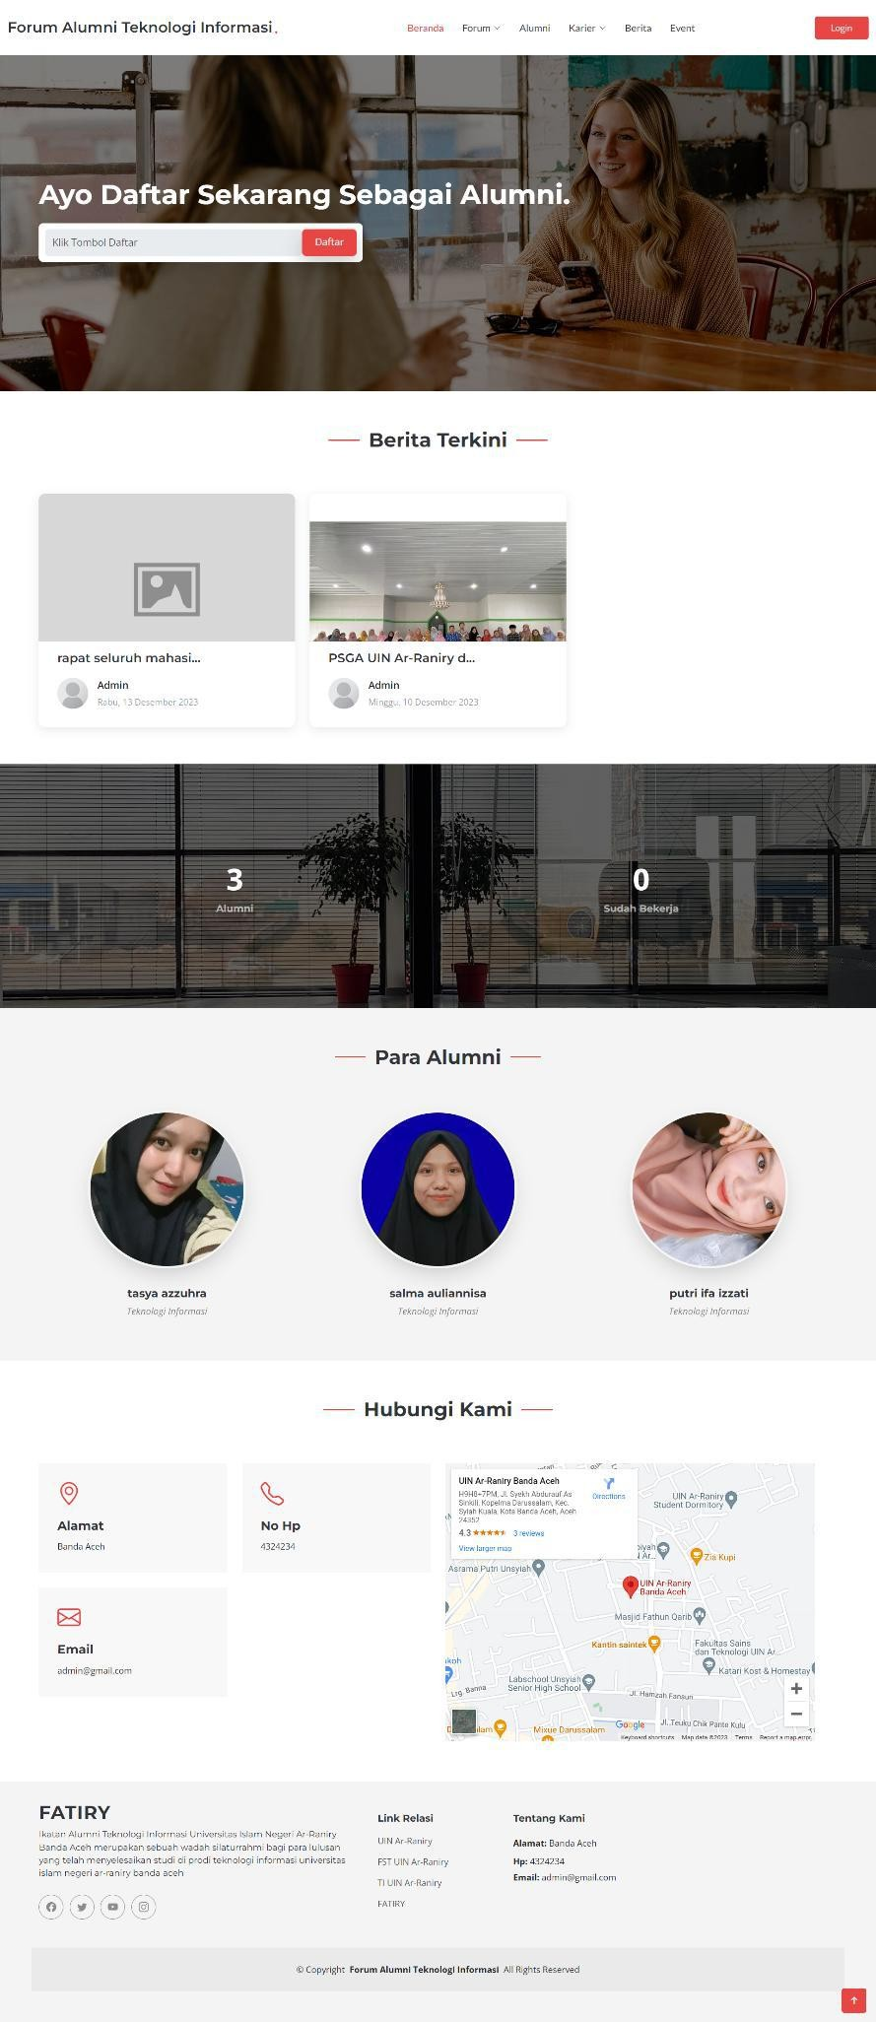
Gambar IV.19 Halaman Beranda

2. Halaman fatiry
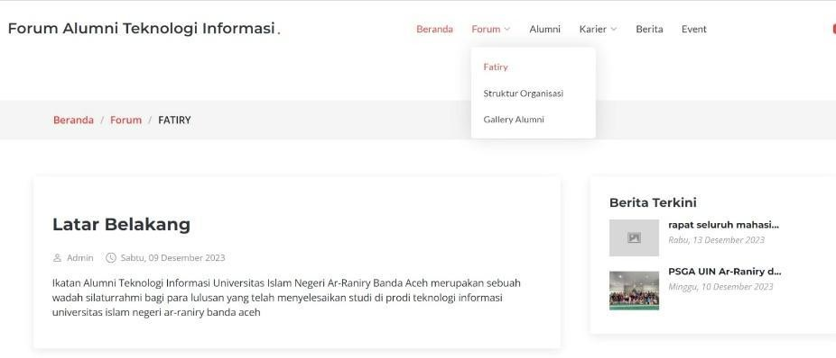
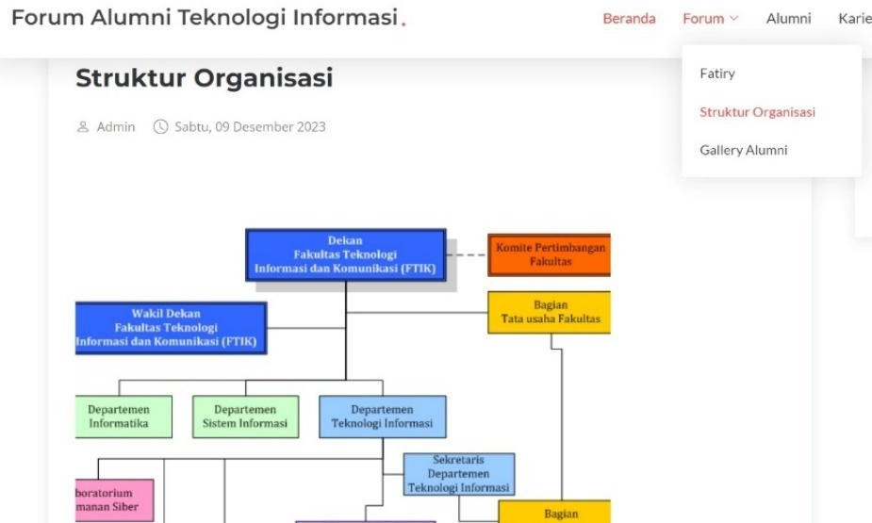
Pada halaman fatiry akan menampilkan latar belakang dari forum alumni teknologi informasi, seperti pada gambar IV.20.

Gambar IV.20 Halaman Fatiry
3. Halaman struktur organisasi
Pada halaman ini akan menampikan informasi dari struktur organisasi atau forum alumni teknologi informasi, seperti pada gambar IV.21.
Gambar IV.21 Halaman Struktur Organisasi
4. Halaman galeri alumni
Halaman ini berisikan foto-foto yang di unggah oleh admin dan dapat dilihat oleh semua orang, seperti pada gambar IV.22 berikut.

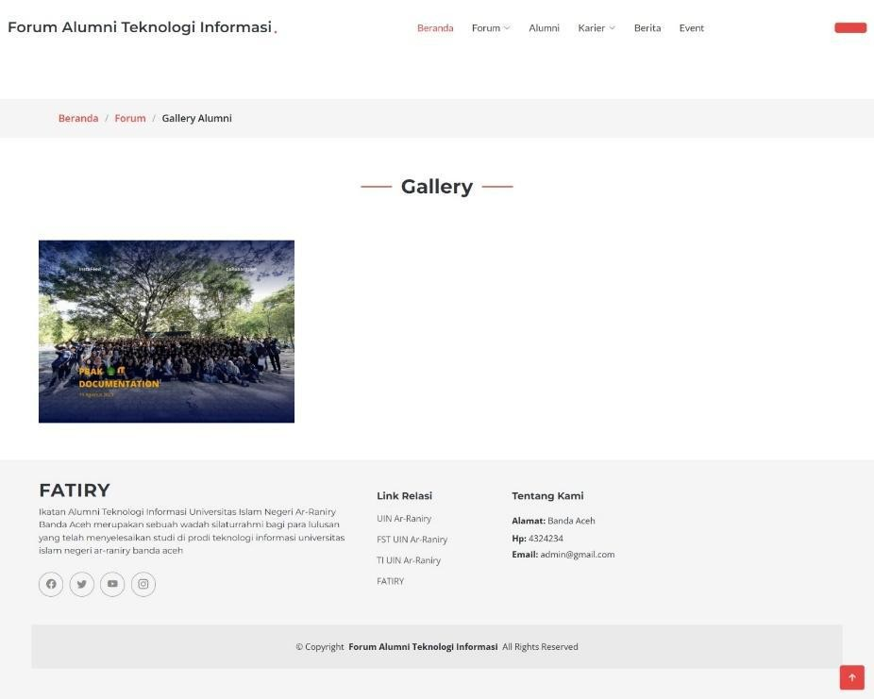
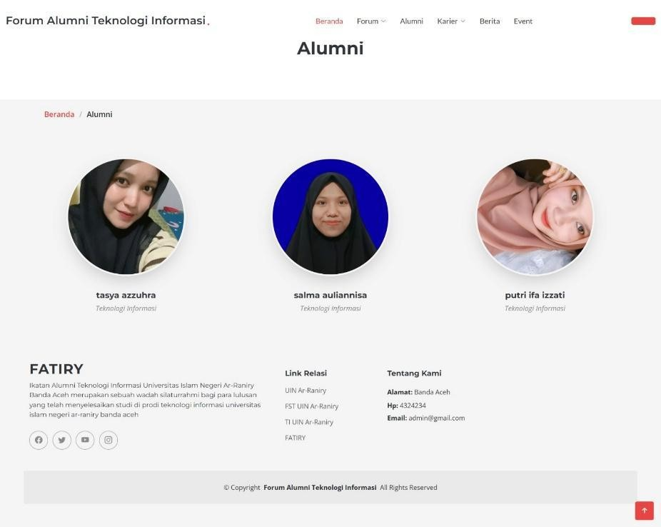
Gambar IV.22 Halaman Galeri Alumni
- Halaman alumni
Halaman alumni akan menampilkan list daripada alumni prodi teknolgi informasi, sebagai media untuk memudahkan dalam mencari informasi tentang alumni, seperti pada gambar IV.23.

Gambar IV.23 Halaman Alumni

- Halaman detail alumni
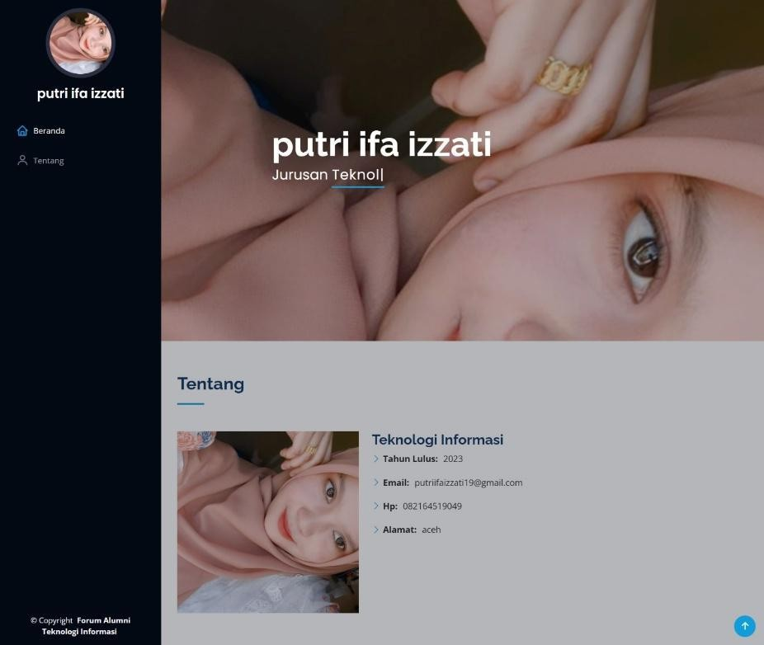
Pada halaman ini akan menampilkan detail daripada alumni, untuk memudahkan jika memerlukan data daripada alumni, seperti pada gambar IV.24.

Gambar IV.24 Halaman Detail Alumni
7. Halaman karier
Pada halaman karier akan menampilkan list daripada lowongan pekerjaan dan lowongan magang, sebagai media yang berguna untuk alumni yang lainya dan mahasiswa yang membutuhkan informasi seputar lowongan magang, seperti pada gambar berikut IV.25

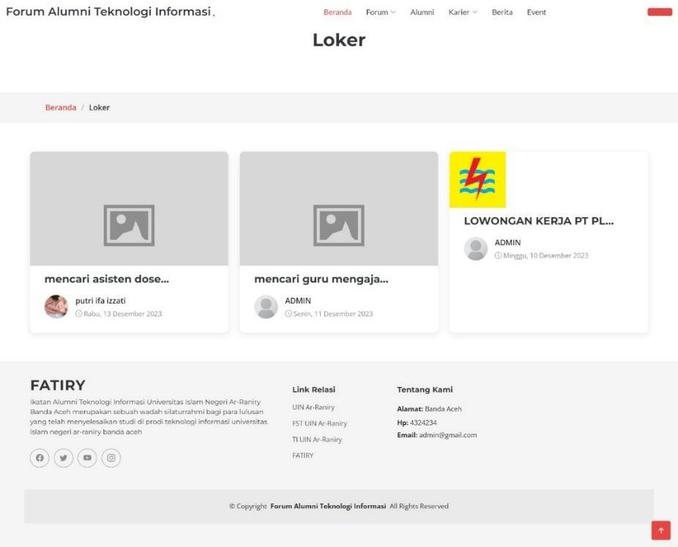
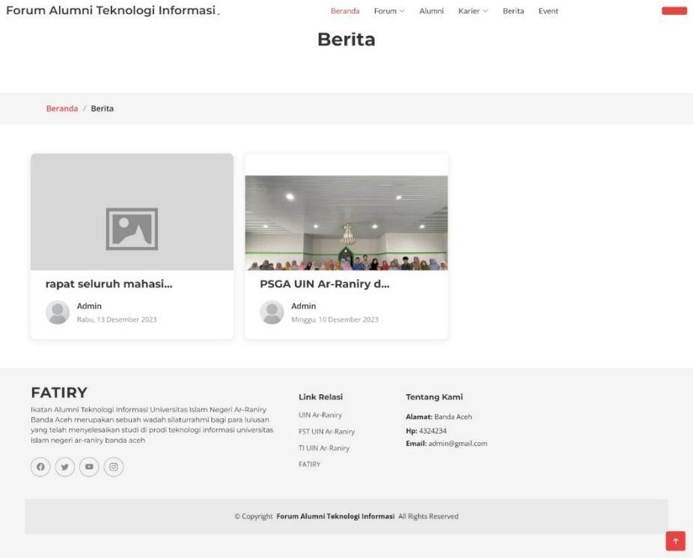
Gambar IV. 25 Halaman Karier
- Halaman berita
Halaman ini akan menampilkan berita-berita yang diposting oleh admin, baik seputar kegiatan yang dilaksanakan oleh alumni maupun berita lainnya, seperti pada gambar berikut IV.26.

Gambar IV.26 Halaman Berita

- Halaman event
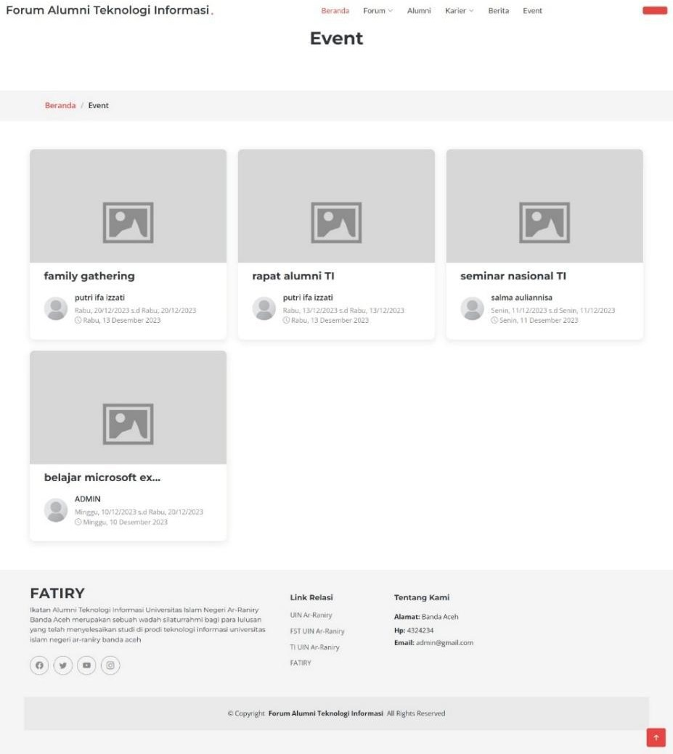
Halaman event akan menampilkan informasi-informasi seputar event yang akan diselenggarakan oleh alumni, seperti pada gambar berikut IV.27.

Gambar IV.27 Halaman Event
10. Halaman login
Halaman login akan menampilkan form login yang terdiri dari input email dan input password untuk masuk kedalam dashboard sistem, halaman ini seperti pada gambar berikut IV.28.

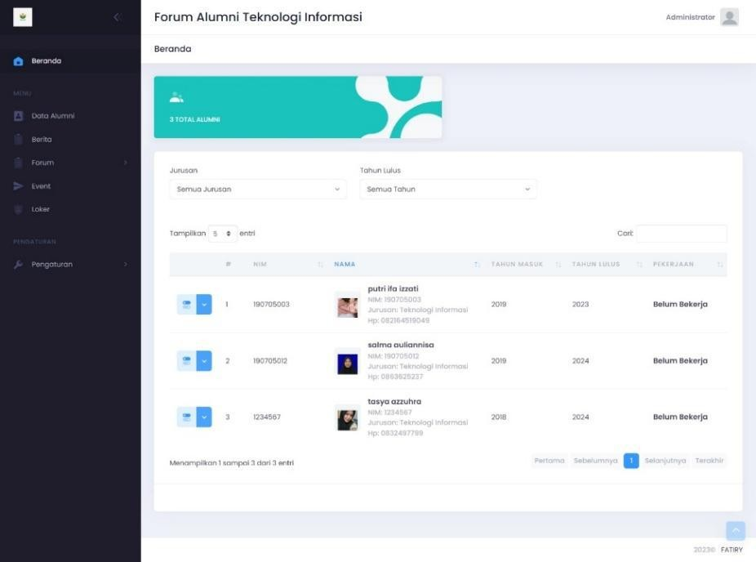
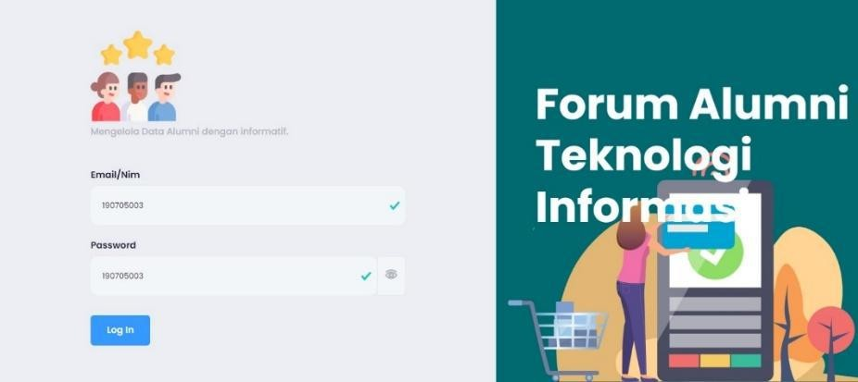
Gambar IV.28 Halaman Login
- Halaman dashboard admin
Halaman dashboard akan menampilkan informasi-informasi detail daripada alumni, seperti pada gambar berikut IV.29.

Gambar IV.29 Halaman Dashboard Admin
- Halaman data alumni
Halaman ini untuk mengelola data-data dari alumni, bisa menambahkan alumni, menghapus dan melakukan update dari data alumni, seperti pada gambar berikut IV.30.

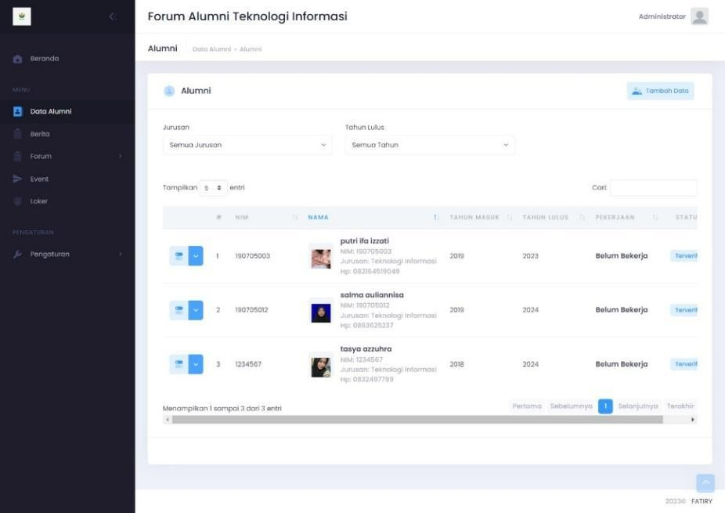
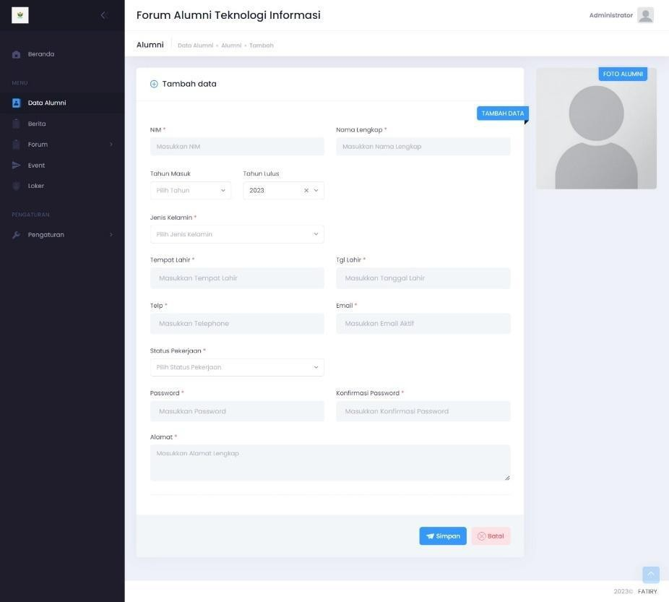
Gambar IV.30 Halaman Data Alumni
- Halaman tambah alumni
Halaman ini untuk menambahkan alumni yang baru, halaman ini akan menampikan form dari data apa saja yang dibutuhkan dalam menambah alumni, seperti pada gambar berikut IV.31.

Gambar IV.31 Halaman Tambah Alumni

- Halaman berita
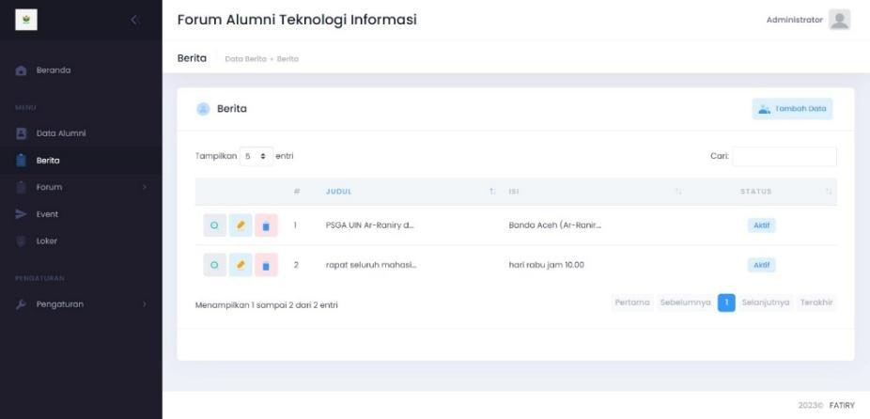
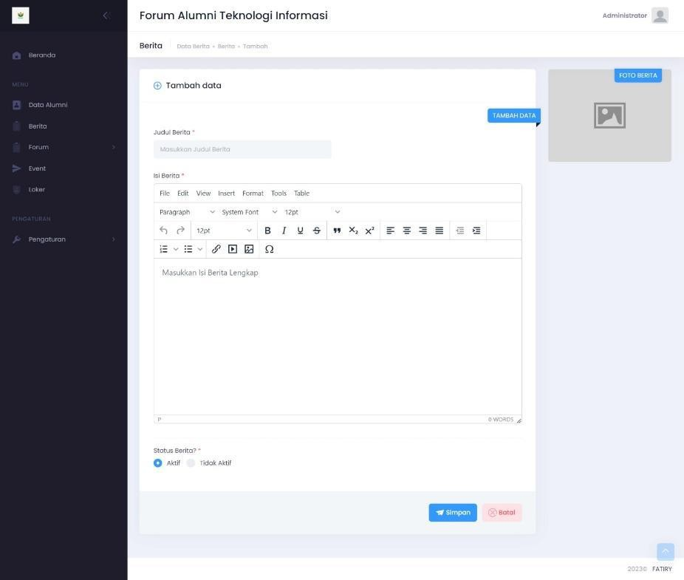
Halaman berita admin ini untuk memanagemen informasi dari berita, bisa menambahkan, menghapus dan melakukan update, seperti pada gambar berikut IV.32.

Gambar IV.32 Halaman Berita
15. Halaman tambah berita
Halaman tambah berita akan menampilkan form inputan dari informasi- informasi yang dibutuhkan pada saat ingin menambahkan berita yang baru, seperti pada gambar berikut IV.33.
Gambar IV.33 Halaman Tambah Berita

16. Halaman fatiry admin
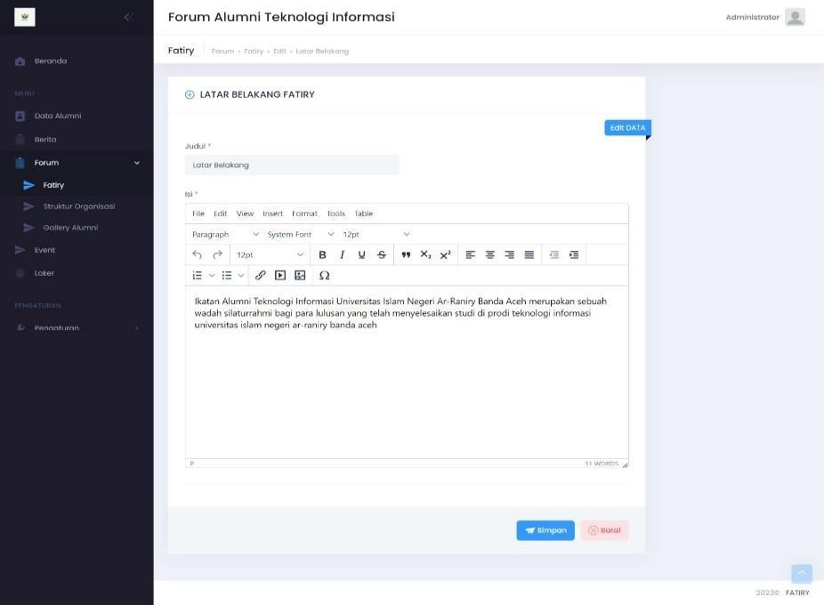
Halaman fatiry admin sendiri untuk mengubah dan menambahkan latar belakang dari fatiry, seperti pada gambar berikut IV.34.

Gambar IV.34 Halaman Fatiry Admin
17. Halaman struktur organisasi admin
Halaman struktur organisasi admin untuk melakukan update dari struktur jika sewaktu-waktu terjadi perubahan, seperti pada gambar berkut IV.35.

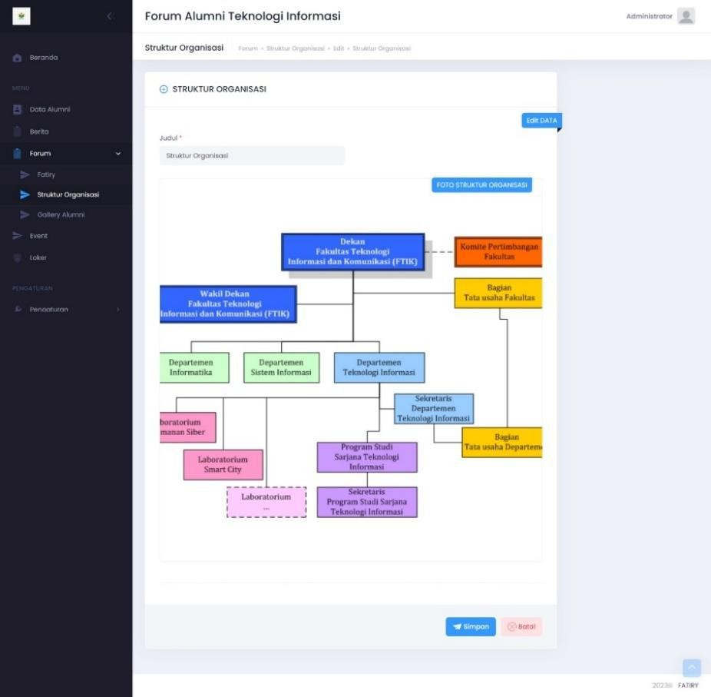
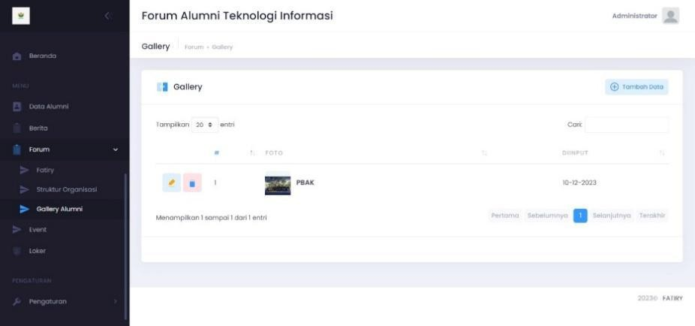
Gambar IV.35 Halaman Struktur Organisasi
- Halaman galeri alumni admin
Pada halaman ini admin dapat mengelola foto-foto dari alumni, bisa menambahkan dan menghapus foto yang sudah ada, seperti pada gambar berikut IV.36.

Gambar IV.36 Halaman Galeri Alumni Admin
- Halaman event
Halaman event ini untuk mengelola informasi seputar event yang akan diselenggaran dan event yang telah diselesaikan, seperti pada gambar berikut IV.37.

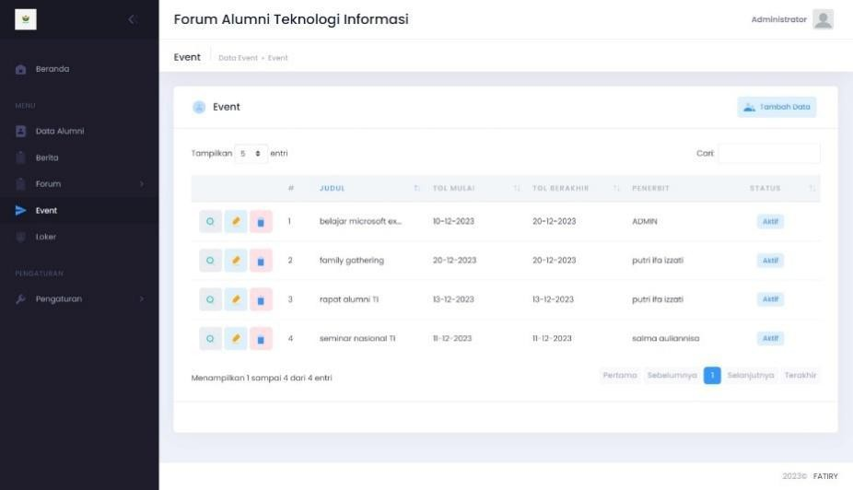
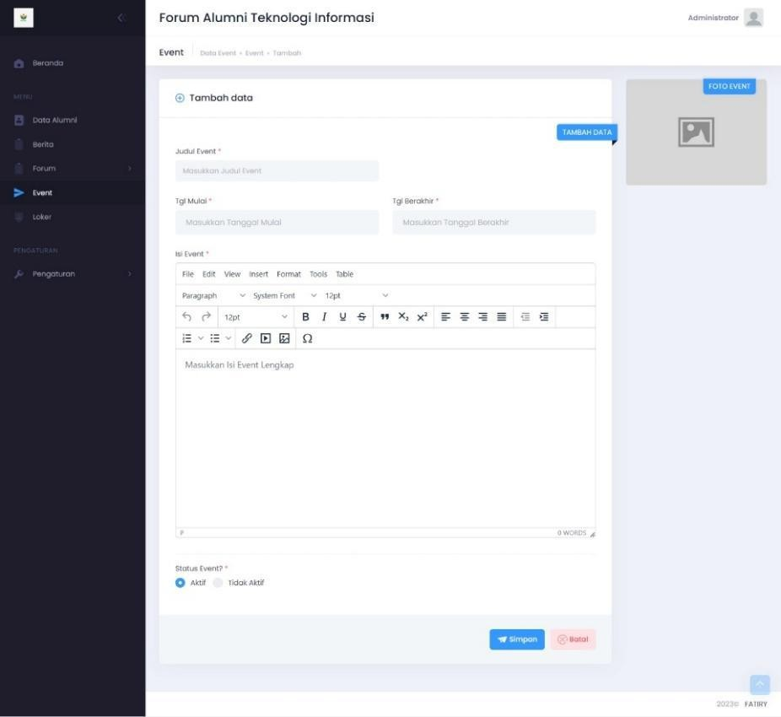
Gambar IV.37 Halaman Event
- Halaman tambah event
Halaman tambah event ini untuk menambahkan event jika ada event-event yang baru yang ingin diselenggarakan, seperti pada gambar berikut IV.38.

Gambar IV.38 Halaman Tambah Event
- Halaman karier
Halaman karier untuk mengelola informasi seputar lowongan pekerjaan dan lowongan magang yang telah diposting, jika bisa menambahkan, menghapus dan update, seperti pada gambar berikut IV.39.

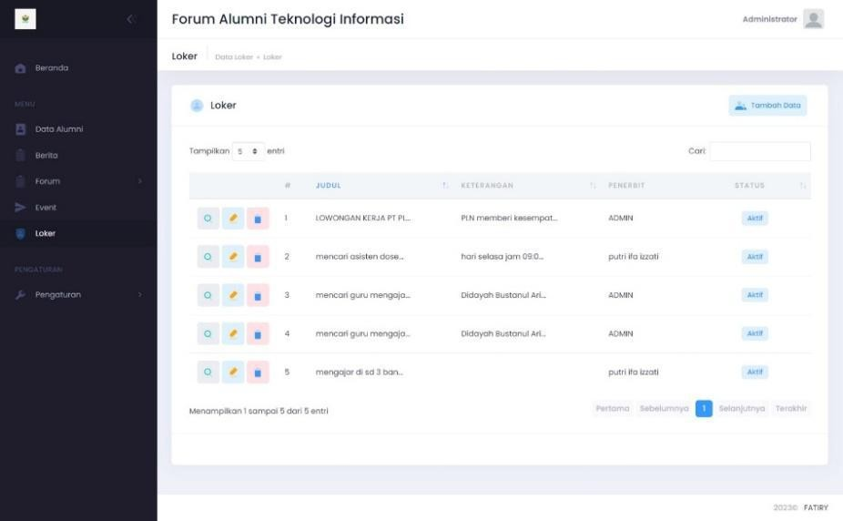
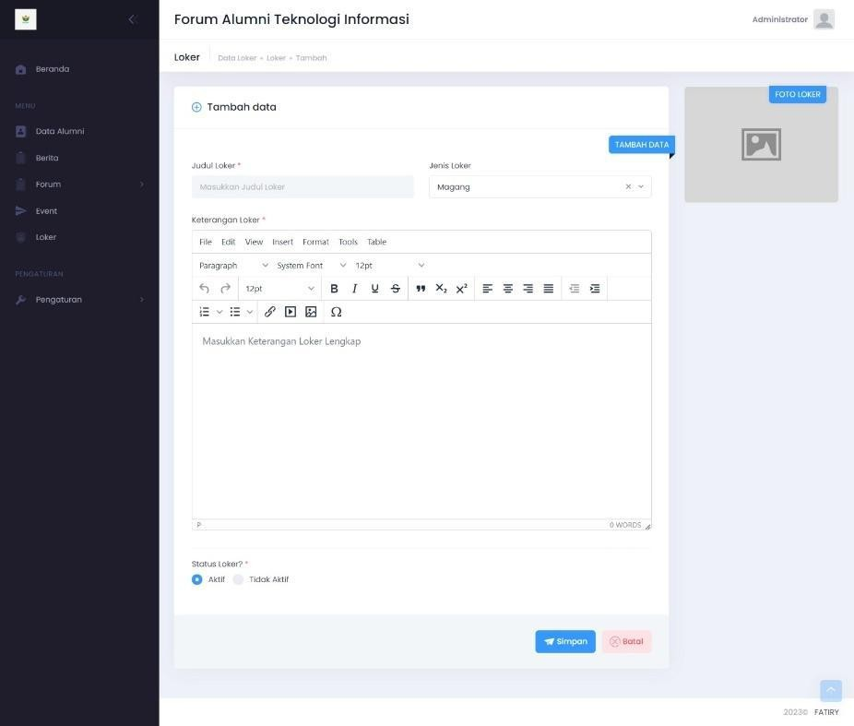
Gambar IV.39 Halaman Karier
- Halaman tambah karier
Halaman tambah karier akan menampilkan form dari informasi-informasi yang dibutuhkan dalam menambah postingan seputar lowongan pekerjaan dan lowongan magang, seperti pada gambar berikut IV.40.

Gambar IV.40 Halaman Tambah Karier
- Halaman manajemen pengguna
Halaman ini menampikan informasi seputar hak atau akses dari pengguna website, pengguna yang dimaksud baik itu alumni ataupun admin, seperti pada gambar berikut IV.41.

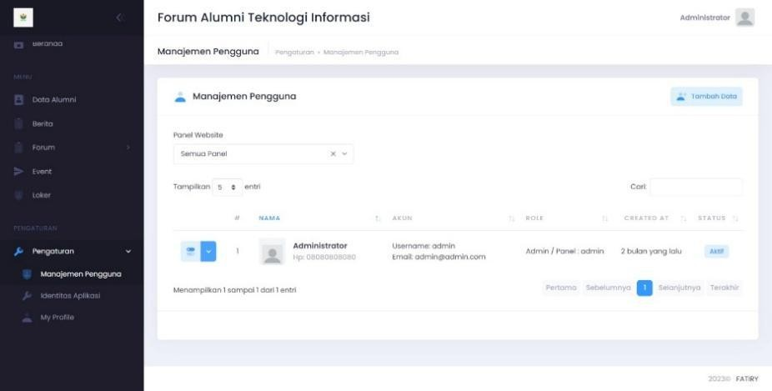
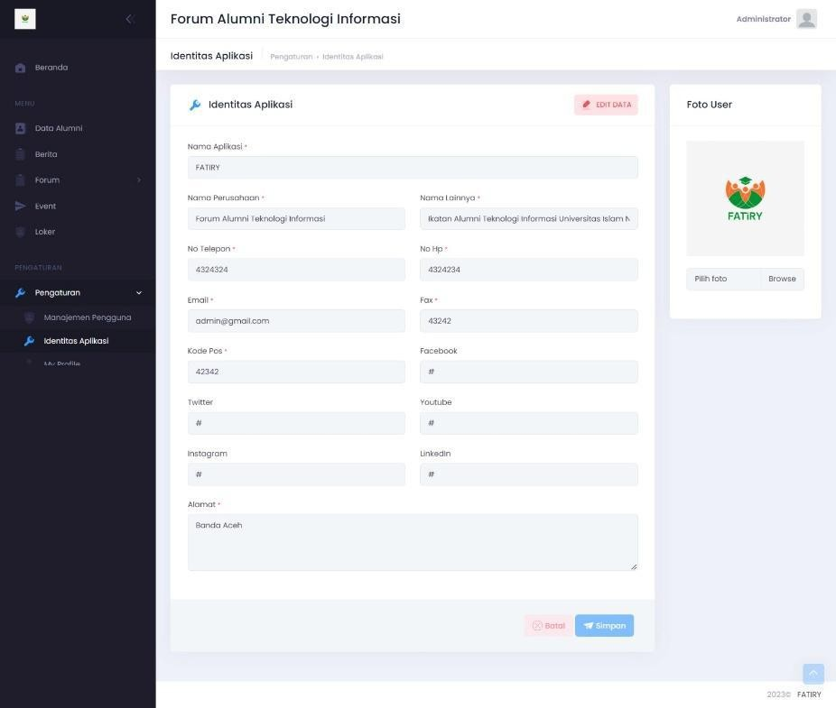
Gambar IV.41 Halaman Manajemen Pengguna
- Halaman identitas aplikasi
Halaman ini akan menampilkan data seputar website, seperti pada gambar berikut ini IV.42.

Gambar IV.42 Halaman Identitas Aplikasi
- Halaman my profile
Halaman ini untuk melihat informasi seputar profile dari pengguna, pengguna juga bisa mengubah informasi profile nya, seperti pada gambar berikut IV.43.

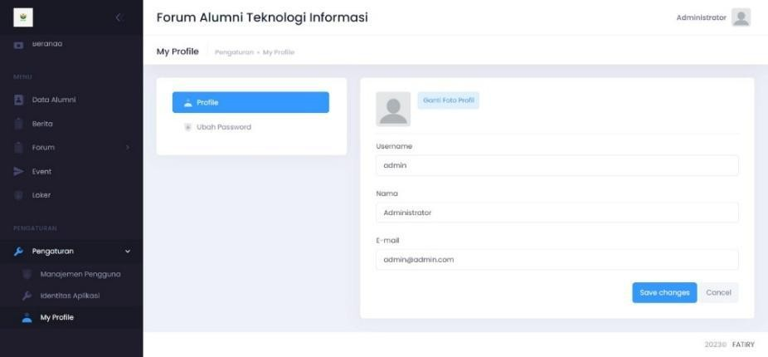
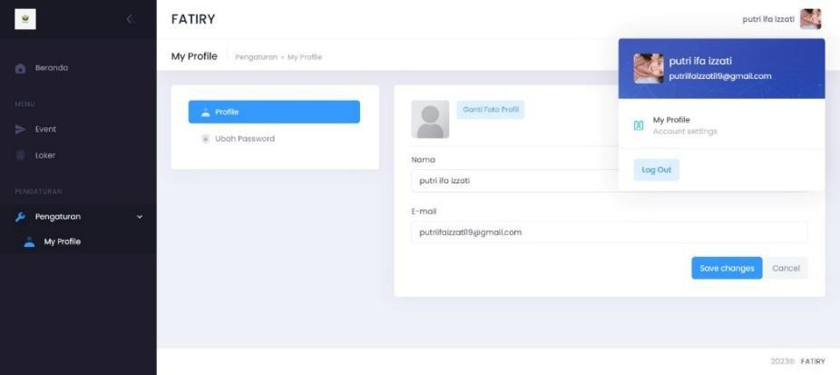
Gambar IV.43 Halaman My Profile
- Halaman logout
Halaman ini untuk pengguna keluar dari website, seperti pada gambar berikut ini IV.44.

Gambar IV.44 Halaman Logout
  - Pengujian (Testing)
Pengujian metode blackbox testing adalah proses pengujiannya yang hanya fokus pada hasil eksekusi melalui data uji dan fungsi perangkat lunak. Sebagai analogi, ketika kita mengamati sebuah website, kita hanya melihat penampilan website tersebut tanpa mengetahui detail cara kerjanya. Tujuan dari BlackBox Testing adalah mendeteksi kesalahan atau kegagalan dalam operasi tingkat tinggi, mencakup kemampuan perangkat lunak, tata kelola operasional, dan skenario pengguna. Pengujian ini berfokus pada apa yang dapat dilakukan oleh sistem. Metode yang digunakan dalam pengujian Black box adalah Equivalence Partitioning (EP), dan hasilnya dapat dilihat pada tabel berikut :

Tabel IV.15 Hasil Evaluasi Fungsi dan Tampilan Pada Admin

No | Deskripsi Pengujian | Hasil yang diharapkan | Hasil uji | Keterangan
Pengguna : Admin
A.Halaman Login
1. | Pada halaman login, admin melakukan pengimputan username dan password. | Sistem menerima dan menampilkan tampilan utama login dari pihak admin dan masuk kedalam dashboard  website. | Menampilkan halaman login, dan berhasil masuk. | Berhasil
B. Halaman Alumni
2. | Pada saat menambahkan data dari alumni, admin menginputkan data-data dari alumni. | Sistem akan memperlihatkan form informasi yang data data yang dibutuhkan untuk inputan  oleh admin. | Menampilkan halaman form informasi imputan alumni. | Berhasil
3. | Admin dapat mengubah data dari  alumni. | Sistem akan mengubah data alumni. | Data yang dirubah berhasil diterapkan. | Berhasil
4. | Admin dapat menghapus daftar alumni yang sebelumnya di  input. | Sistem akan menampilkan notifikasi penghapusan data. | Menampilkan notifikasi penghapusan alumni. | Berhasil

No | Deskripsi Pengujian | Hasil yang diharapkan | Hasil uji | Keterangan
5. | Admin dapat melihat detail informasi dari  alumni. | Sistem akan menampilkan detail dari data  alumni. | Menampilkan detail data alumni | Berhasil
6. | Admin dapat melakukan reset password dari alumni. | Password dari alumni berhasil terubah dan menampilkan notifikasi bahwa berhasil  terubah. | Password berhasil terubah. | Berhasil
C. Halaman Berita
7. | Admin dapat menambahkan berita yang baru. | Sistem akan menampikan form informasi yang dibutuhkan dalam penambahan  berita. | Menampilkan form tambah berita dan tampil notifikasi ada saat berita ditambahkan. | Berhasil
8. | Admin dapat menghapus berita yang sudah ada. | Sistem akan menampilkan notifikasi penghapusan berita, jika ya maka berita berhasil  terhapus. | Menampilkan notifikasi hapus berita. | Berhasil.
9. | Admin dapat mengubah | Sistem akan menampilkan  form informasi | Menampilkan form informasi yang dapat dirubah. | Berhasil.

No | Deskripsi Pengujian | Hasil yang diharapkan | Hasil uji | Keterangan
 | berita yang telah ada. | berita untuk dirubah. Jika diubah maka akan tampil  notifikasinya.
D. Halaman fatiry
10. | Admin dapat menambahkan dan menghapus latar belakang  dari fatiry. | Sistem akan menampikan form informasi dari latar belakang fatiry. | Menampilkan form latar belakang fatiry | Berhasil
E. Halaman Struktur Organisasi
11. | Admin dapat mengubah struktur organisasi dengan yang baru. | Sistem akan menampilkan notifikasi jika berhasil mengubah struktur  organisasi. | Menampilkan notifikasi data telah disimpan. | Berhasil
F. Halaman Galeri Alumni
12. | Admin dapat menambahkan foto beserta informasi lainya. | Sistem akan menampilkan form untuk menambah foto dan notifikasi jika berhasil  ditambahkan. | Menampilkan notifikasi data telah disimpan. | Berhasil
13. | Admin dapat mengedit foto | Sistem akan  menampilkan form dari foto | Menampilkan form yang telah terisi. | Berhasil

No | Deskripsi Pengujian | Hasil yang diharapkan | Hasil uji | Keterangan
 | yang telah  ditambahkan. | yang telah  ditambahkan.
14. | Admin bisa menghasil foto yang telah ditambahkan. | Sistem akan menampilkan notifikasi penghapusan  foto. | Menampilkan notifikasi hapus foto | Berhasil
G. Halaman Event
15. | Admin dapat menambahkan event yang baru. | Sistem akan menampikan form informasi yang dibutuhkan dalam penambahan  event. | Menampilkan form tambah event dan tampil notifikasi ada saat event ditambahkan. | Berhasil
16. | Admin dapat menghapus event yang sudah ada. | Sistem akan menampilkan notifikasi penghapusan event, jika ya maka event berhasil  terhapus. | Menampilkan notifikasi hapus event. | Berhasil.
17. | Admin dapat mengubah event yang telah ada. | Sistem akan menampilkan form informasi event untuk dirubah. Jika  diubah maka | Menampilkan form informasi yang dapat dirubah. | Berhasil.

No | Deskripsi Pengujian | Hasil yang diharapkan | Hasil uji | Keterangan
akan tampil
notifikasinya.
H. Halaman Karier
18. | Admin dapat menambahkan lowongan pekerjaan dan lowongan magang yang baru. | Sistem akan menampikan form informasi yang dibutuhkan dalam penambahan lowongan pekerjaan dan lowongan  magang . | Menampilkan form tambah lowongan pekerjaan dan lowongan magang dan tampil notifikasi ada saat lowongan pekerjaan dan lowongan magang ditambahkan. | Berhasil
19. | Admin dapat menghapus lowongan pekerjaan dan lowongan magang yang sudah ada. | Sistem akan menampilkan notifikasi penghapusan lowongan pekerjaan dan lowongan magang , jika ya maka lowongan pekerjaan dan lowongan magang berhasil  terhapus. | Menampilkan notifikasi hapus lowongan pekerjaan dan lowongan magang. | Berhasil.
20. | Admin dapat  mengubah | Sistem akan  menampilkan | Menampilkan form informasi yang dapat dirubah. | Berhasil.

No | Deskripsi Pengujian | Hasil yang diharapkan | Hasil uji | Keterangan
 | lowongan pekerjaan dan lowongan magang yang telah ada. | form informasi lowongan pekerjaan dan lowongan magang untuk dirubah. Jika diubah maka akan tampil  notifikasinya.
I. Halaman My Profile
21. | Admin dapat mengubah informasi profil dengan yang baru. | Sistem akan menampilkan notifikasi jika berhasil mengubah  profil. | Menampilkan notifikasi data telah disimpan. | Berhasil
J. Halaman logout
22. | Admin dapat dapat keluar dari sistem. | Sistem akan menampilkan notifikasi  logout. | Menampilkan notifikasi logout. | Berhasil

Tabel IV.16 Hasil Evaluasi Fungsi dan Tampilan Pada User

No | Deskripsi Pengujian | Hasil yang diharapkan | Hasil uji | Keterangan
Pengguna : alumni
A.Halaman Login
1. | Pada halaman login, alumni melakukan pengimputan email dan password. | Sistem menerima dan menampilkan tampilan utama login dari pihak alumni dan masuk kedalam dashboard  website. | Menampilkan halaman login, dan berhasil masuk. | Berhasil
B. Halaman Event
2. | Alumni dapat menambahkan event yang baru. | Sistem akan menampikan form informasi yang dibutuhkan dalam penambahan  event. | Menampilkan form tambah event dan tampil notifikasi ada saat event ditambahkan. | Berhasil
3. | Alumni dapat menghapus event yang sudah ada. | Sistem akan menampilkan notifikasi penghapusan event, jika ya maka event berhasil  terhapus. | Menampilkan notifikasi hapus event. | Berhasil.
4. | Alumni dapat  mengubah | Sistem akan  menampilkan | Menampilkan form informasi yang dapat dirubah. | Berhasil.

No | Deskripsi Pengujian | Hasil yang diharapkan | Hasil uji | Keterangan
 | event yang telah ada. | form informasi event untuk dirubah. Jika diubah maka akan tampil  notifikasinya.
C. Halaman Karier
5. | Alumni dapat menambahkan lowongan pekerjaan dan lowongan magang yang baru. | Sistem akan menampikan form informasi yang dibutuhkan dalam penambahan lowongan pekerjaan dan lowongan  magang. | Menampilkan form tambah lowongan pekerjaan dan lowongan magang dan tampil notifikasi ada saat lowongan pekerjaan dan lowongan magang ditambahkan. | Berhasil
6. | Alumni dapat menghapus lowongan pekerjaan dan lowongan magang yang sudah ada. | Sistem akan menampilkan notifikasi penghapusan lowongan pekerjaan dan lowongan magang , jika ya maka lowongan pekerjaan dan lowongan  magang | Menampilkan notifikasi hapus lowongan pekerjaan dan lowongan magang. | Berhasil.

No | Deskripsi Pengujian | Hasil yang diharapkan | Hasil uji | Keterangan
berhasil
terhapus.
7. | Alumni dapat mengubah lowongan pekerjaan dan lowongan magang yang telah ada. | Sistem akan menampilkan form informasi lowongan pekerjaan dan lowongan magang untuk dirubah. Jika diubah maka akan tampil  notifikasinya. | Menampilkan form informasi yang dapat dirubah. | Berhasil.
D. Halaman My Profile
8. | Alumni dapat mengubah informasi profil dengan yang baru. | Sistem akan menampilkan notifikasi jika berhasil mengubah  profil. | Menampilkan notifikasi data telah disimpan. | Berhasil
E. Halaman logout
9. | Alumni dapat dapat keluar dari sistem. | Sistem akan menampilkan notifikasi  logout. | Menampilkan notifikasi logout. | Berhasil

BAB V KESIMPULAN DAN SARAN

Kesimpulan
Dari hasil pengembangan website sistem informasi alumni dengan metode
extreme programming, maka mendapatkan kesimpulan sebagai berikut :

    - Penerapan metode extreme programming dalam pengembangan website sistem informasi alumni memungkinkan keterlibatan pengguna yang aktif, dengan fokus pada iterasi dan pembaruan cepat. Dengan melibatkan pengguna secara langsung, XP memastikan bahwa website yang dihasilkan sesuai dengan kebutuhan dan harapan. Pendekatan iteratif yang diterapkan dalam XP memungkinkan pengembang untuk merespon perubahan kebutuhan dengan lebih efisien, meminimalkan potensi kesalahan, dan menghasilkan produk yang lebih adaptif dan berkualitas.
    - Hasil dari pengujian menggunakan blackbox testing pada website sistem informasi alumni mendapatkan hasil yang bagus dengan status berhasil dari setiap task yang diberikan.

Saran
Untuk penelitian selanjutnya, disarankan untuk mendalami evaluasi performa dan keberlanjutan sistem informasi alumni yang dikembangkan menggunakan metode Extreme Programming (XP). Fokus penelitian dapat melibatkan analisis efektivitas implementasi XP dalam meningkatkan kualitas, kecepatan pengembangan, dan fleksibilitas sistem.

DAFTAR PUSTAKA

Febriyanti, N. M. D., Sudana, A. . K. O., & Piarsa, I. N. (2021). Implementasi Black Box Testing Pada Sistem Informasi Manajemen Dosen.
Firman, A., Wowor, H. F., & Najoan, X. (2016). Sistem Informasi Perpustakaan Online Berbasis Web. Jurnal Ilmiah Syi’ar, 18(1), 23. https://doi.org/10.29300/syr.v18i1.1568
Hasbiyalloh, M., & Jakaria, D. A. (2018). Sistem Informasi Manajemen (eBook).
1(1), xvi+320. http://grahailmu.co.id/
Hidayat, A., Yani, A., Rusidi, & Saadulloh. (2019). Membangun Website SMA PGRI Gunung Raya Ranau Menggunakan PHP dan MySQL. 2(2), 41–52.
Kurniawan, t bayu, & Syarifuddin. (2020). Perancangan Sistem Aplikasi Pemesanan Makanan dan Minuman Pada Cafetaria NO Caffe di TAnjung Balai Karimun Menggunakan Bahasa Pemrograman PHP dan MySQL. Jurnal Tikar, 1(2), 192–206. https://ejurnal.universitaskarimun.ac.id/index.php/teknik_informatika/article/ download/153/121
Kurniawan, H., Apriliah, W., Kurniawan, I., & Firmansyah, D. (2020).
PENERAPAN METODE WATERFALL DALAM PERANCANGAN SISTEM INFORMASI PENGGAJIAN PADA SMK BINA KARYA KARAWANG. 14, 159–169.
Mahyudanil, N. A. (2014). Rancang Bangun Mobile Commerce Berbasis Android Smartphone Dengan Extreme Programming. Lincolin Arsyad, 3(2), 1–46. http://journal.stainkudus.ac.id/index.php/equilibrium/article/view/1268/1127
Marpaung, M. C. E. (2021). Perancangan Sistem Informasi Pendataan Data Alumni Program Studi Manajemen Informatika STMIK Palangkaraya Menggunakan UML. Paper Knowledge . Toward a Media History of Documents, 3(2), 6.
Naufal, D. F., Suryawinata, M., & Kautsar, I. A. (2021). Perancangan Sistem Informasi Alumni Terintegrasi Berbasis Web (Studi Kasus Di Corps Alumni Hang Tuah Surabaya). Reputasi: Jurnal Rekayasa Perangkat Lunak, 2(2), 102–110. https://doi.org/10.31294/reputasi.v2i2.459
Ningsih, K. S., Aruan, N. J., & Siahaan, A. T. A. A. (2022). Aplikasi Buku Tamu Menggunakan Fitur Kamera Dan Ajax Berbasis Website Pada Kantor Dispora Kota Medan. SITek: Jurnal Sains, Informatika, Dan Tekonologi, 1, 94–99.
Nistrina, K., & Sahidah, L. (2022). UNIFIED MODELLING LANGUAGE ( UML
) UNTUK PERANCANGAN SISTEM INFORMASI PENERIMAAN SISWA. 04, 17–23.
Nurfauziah, H., & Jamaliyah, I. (2022). Perbandingan Metode Testing Antara Blackbox Dengan Whitebox Pada Sebuah Sistem Informasi. Jurnal

VISUALIKA, 8(2), 105–113.
Palit, R. V, Rindengan, Y. D. Y., & Lumenta, A. S. M. (2015). Rancangan Sistem Informasi Keuangan Gereja Berbasis Web Di Jemaat GMIM Bukit Moria Malalayang. 4(7), 1–7.
Pohan, S. D., & Firdaus, I. (2022). Implementation of Extreme Programming Method in the Development of Pekanbaru Community Training Information System. Cyberspace: Jurnal Pendidikan Teknologi Informasi, 6(1), 20. https://doi.org/10.22373/cj.v6i1.11851
Putra, R. E. (2019). Pengembangan Sistem Informasi Perpustakaan menggunakan Metode Extreme Programming (Studi pada: SMK 1 Muhammadiyah Malang). Jurnal Pengembangan Teknologi Dan Ilmu Komputer, 3(7), 6330– 6340. https://j-ptiik.ub.ac.id/index.php/j-ptiik/article/view/5695
Raharjana, I. K., & Justitia, A. (2015). Pembuatan Model Sequence Diagram Dengan Reverse Engineering Aplikasi Basis Data Pada Smartphone Untuk Menjaga Konsistensi Desain Perangkat Lunak. JUTI: Jurnal Ilmiah Teknologi Informasi, 13(2), 133. https://doi.org/10.12962/j24068535.v13i2.a482
Saputra, D. D., Fimawahid, L., Rouza, E., Supriyanto, A., Siddig, A. B., & Saputra, R. (2022). Pengembangan Sistem Informasi Pengelolaan Data Alumni SMK Negeri 1 Tandun. Rjti, 1(1), 31–33. https://doi.org/10.30606/rjti.v1i1.1232
Septiani, N. A., & Habibie, F. Y. (2022). Penggunaan Metode Extreme Programming Pada Perancangan Sistem Informasi Pelayanan Publik. Jurnal Sistem Komputer Dan Informatika (JSON), 3(3), 341. https://doi.org/10.30865/json.v3i3.3931
Setiyani, L. (2021). Desain Sistem : Use Case Diagram Pendahuluan. Prosiding Seminar Nasional : Inovasi & Adopsi Teknologi 2021, September, 246–260.
Sonata, F., & Sari, V. W. (2019). Pemanfaatan UML (Unified Modeling Language) Dalam Perancangan Sistem Informasi E-Commerce Jenis Customer-TO-Customer. 8(1), 22–31. https://doi.org/10.31504/komunika.v8i1.1832
Supian. (2022). Penerapan Metode Extreme Programming Dalam Perancangan Aplikasi Pemesanan Travel. 80.
Supriyatna, A. (2018). Metode Extreme Programming Pada Pembangunan Web Aplikasi Seleksi Peserta Pelatihan Kerja. Jurnal Teknik Informatika, 11(1), 1–18.
Susilawati, T., Yuliansyah, F., Romzi, M., & Aryani, R. (2020). Membangun Website Toko Online Pempek Nthree Menggunakan Php Dan Mysql. Jurnal Teknik Informatika Mahakarya (JTIM), 3(1), 35–44.
Sutiyono, & Santi. (2020). Membangun Sistem Informasi Pendaftaran Siswa Baru Berbasis Web Dengan Metode MDD (Model Driven Development) Di

Raudhatul Athfal Nahjussalam. 36(2), 50–56.
Widhi, A. N., Sutanta, E., & Nurnawati, E. K. (2019). Pemanfaatan Framework laravel Untuk Pengembangan Sistem Informasi Toko Online Di Toko New Trend Baturetno. Jurnal SCRIPT, 7(2), 232–238.
Wijaya, Y. D., & Astuti, M. W. (2021). Pengujian Blackbox Sistem Informasi Penilaian Kinerja Karyawan Pt Inka (Persero) Berbasis Equivalence Partitions. Jurnal Digital Teknologi Informasi, 4(1), 22.
https://doi.org/10.32502/digital.v4i1.3163

LAMPIRAN

Lampiran 1 Form Wawancara

LEMBAR WAWANCARA STAF PRODI TEKNOLOGI INFORMASI
Hari/tanggal observasi Intansi
Narasumber
: 10 Oktober 2023
: Teknologi Informasi
: Cut Ida Rahmadiana, S.Si

No | Pertanyaan | Ringkasan Jawaban
1 | Bagaimana proses dari pendataan alumni pada prodi TI ?
2 | Bagaimana cara prodi menyampaikan suatu informasi yang ada keterkaitan dengan alumni ?
3 | Bagaimana cara pengelolaan alumni di prodi TI ?
4 | Apa ada kendala dari proses yang telah dijalankan tentang alumni ?
5 | Apakah prodi TI membutuhkan sistem yang dapat mempermudah untuk mengelola data alumni ?
6 | Bagaimana model dari sistem yang diinginkan prodi TI untuk mengelola data alumni ?
7 | Fitur apa saja yang dibutuhkan terhadap sistem tersebut ?

Banda Aceh, 10 Oktober 2023

Staf Prodi Teknologi Informasi
Cut Ida Rahmadiana, S.Si

